BAB I

PENDAHULUAN

Latar Belakang

Deskripsi umum

Seiring dengan arah kebijakan pemerintah saat ini yaitu pembangunan sumber daya manusia yang diharapkan mampu menghadapi revolusi industri 4.0. Revolusi Industri 4.0 merupakan era dimana internet dan teknologi berfungsi sebagai penghubung untuk mengintegrasikan manusia, peraturan, aplikasi dan mesin canggih yang membentuk nilai rantai yang cerdas, tehubung dan tangkas.
Suksesnya pelaksanaan tugas Polri dalam meningkatkan kinerja dan profesionalisme maka dilakukan berbagai perubahan dan terobosan kreatif, sehingga tugas pokok dan fungsi dapat dilaksanakan secara efektif dan efisien.
Sekolah Polisi Negara Polda Jabar merupakan salah satu wadah yang melahirkan sumber daya manusia Polri seiring dengan program pengembangan sumber daya manusia Polri menuntut personel Polri memiliki kemampuan yang profesional dan handal serta memahami filosofi Sistim Pendidikan Polri yaitu mewujudkan hasil didik yang Mahir, Terpuji, Patuh Hukum dan Unggul. Mahir, yaitu hasil didik yang memiliki penguasaan kognitif, efektif dan psikomotorik secara integratif dalam rangka pelaksanaan tugas pokok dan fungsi Polri.

Peraturan Kepolisian Negara Republik Indonesia Nomor 14 Tahun 2018 tentang Susunan Organisasi dan Tata Kerja Kepolisian Daerah merupakan rujukan bagi susunan organisasi dan tata kerja di lingkungan Sekolah Polisi Negara Polda Jabar. Bagian kelima pada paragraf ke-2 (dua) Pasal 39 yaitu unsur pendukung yang berada di bawah Kapolda.

    - Tugas pokok SPN :
Sekolah Polisi Negara bertugas menyelenggarakan program pendidikan dan pelatihan, serta mengelola standar pendidikan.
    - Dalam melaksanakan tugas, SPN menyelenggarakan fungsi:
    - penyusunan rencana kerja dan anggaran, pengelolaan dan pembinaan manajemen personel dan logistik, administrasi dan ketatausahaan, serta pengelolaan keuangan;
    - perencanaan dan penyelenggaraan Diklat sesuai Program Pendidikan dan Latihan (Prodiklat);
    - pelayanan umum antara lain pelayanan markas, manage, dan pemeliharaan sarana prasarana dalam lingkungan SPN;
    - penyiapan dan pelaksanaan pendidikan serta pengajaran, yang meliputi perencanaan, pelaksanaan serta evaluasi dan pengendalian Diklat;
    - pembinaan, bimbingan kepribadian dan pengasuhan mental siswa dalam rangka pelaksanaan Diklat;
    - pelaksanaan pengajaran dan pelatihan, serta penyiapan rencana pengajaran dan pelatihan dalam bentuk Kompetensi Dasar (KD) dan Standar Kompetensi (SK) operasional pendidikan;
    - pengumpulan dan pengolahan data, serta penyajian informasi dan dokumentasi program kegiatan SPN; dan
    - pemeliharaan dan perawatan kesehatan peserta Diklat serta personel SPN dan keluarganya.

    - Organisasi SPN terdiri dari :
  - Bagian Pengajaran dan Pelatihan (Bagjarlat)
  - Kordinator Siswa (Korsis)
  - Koordinator Tenaga pendidik ( Koorgadik)
  - Sub Bagian Perencanaan dan Administrasi (SubbagRenmin)
  - Sub Bagian Pelayanan Umum ( Subbagyanum)
    - Action Leader bertugas dibagian Subbagrenmin bertugas menyusun perencanaan kerja dan anggaran, pengelolaan dan pembinaan manajemen personel, pembinaan fungsi dan mengelola keuangan, serta pelayanan administrasi dan ketatausahaan di lingkungan SPN.
    - Dalam melaksanakan tugas, Subbagrenmin menyelenggarakan fungsi:
    - penyusunan dokumen perencanaan dan anggaran antara lain Renstra, Rancangan Renja, Renja, RKA-K/L, DIPA, Perjanjian Kinerja, LKIP, LRA, SMAP, IKU dan IKK, Hibah, evaluasi kinerja, pelaksanaan RBP, PID dan SPIP Satker serta mengarahkan dan mengawasi pelaksanaan kegiatan dan anggaran;
    - pemeliharaan perawatan dan administrasi personel;
    - pelayanan fungsi keuangan yang meliputi pembiayaan, pengendalian, pembukuan, akuntansi, dan penyusunan laporan SAI serta pertanggungjawaban keuangan; dan
    - pelayanan administrasi dan ketatausahaan.

    - Dalam melaksanakan tugas, Subbagrenmin dibantu oleh:
    - Urren, bertugas membuat Renstra, Rancangan Renja,Renja, RKA-K/L, DIPA, Perjanjian Kinerja, LKIP, LRA, SMAP, IKU dan IKK, Hibah, evaluasi kinerja, pelaksanaan RBP, PID dan SPIP Satker;
    - Urmintu, bertugas menyelenggarakan kegiatan administrasi personel dan logistik serta menyelenggarakan administrasi dan ketatausahaan;
    - Urkeu, bertugas menyelenggarakan kegiatan pelayanan keuangan.

Secara terstruktur Subbagrenmin merupakan unsur pembantu pimpinan yang dijabat oleh Kepala Subbagian perencanaan dan administrasi yang disingkat Kasubbagrenmin, berada dibawah Kepala Sekolah Polisi Negara yang disingkat Ka SPN yang dapat dilihat pada struktur organisasi SPN Polda Jabar dibawah ini :
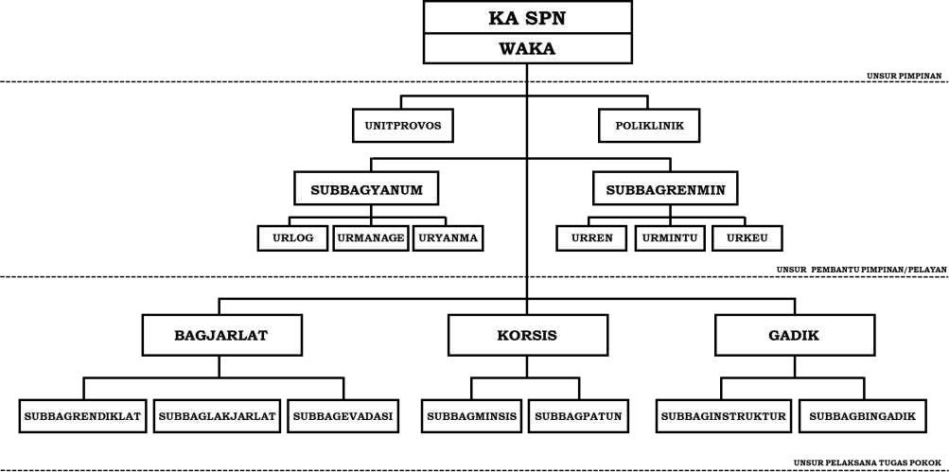
Gambar 1.1. Struktur Organisasi SPN Polda tipe A
SPN Polda Jabar memiliki jumlah SDM sebanyak 187 personil yang harus dilayani dalam pelaksanaan pembayaran tunjangan kinerja yang merupakan salah satu bentuk pelayanan Urkeu Subbagrenmin SPN Polda Jabar. Pembayaran Tunjangan Kinerja dilaksanakan berdasarkan Peraturan Kepala Kepolisian Republik Indonesia No. 7 Tahun 2020 tentang tata cara Pemberian Tunjangan Kinerja bagi Pegawai dilingkungan Kepolisian Republik Indonesia. Besaran tunjangan kinerja bagi pegawai lainnya di lingkungan Polri diberikan berdasarkan kelas jabatan sesuai eselon yang ditetapkan oleh Kapolri atas persetujuan Menteri Pendayagunaan Aparatur Negara dan Reformasi Birokrasi.
Tunjangan kinerja yang dibayarkan setiap bulannya berdasarkan Penilaian kehadiran dilaksanakan melalui daftar kehadiran secara elektronik dan/atau manual yang berfungsi untuk mengukur kehadiran pegawai di lingkungan Polri. Di SPN Polda Jabar presensi dan rekapitulasi presensi masih dilakukan secara manual sehingga membutuhkan waktu yang lama untuk menyusun rencana kebutuhan Tunjangan Kinerja. Hal ini terlihat pada beberapa gambar sebagai berikut :

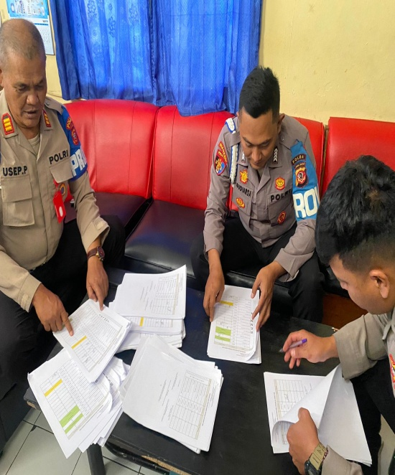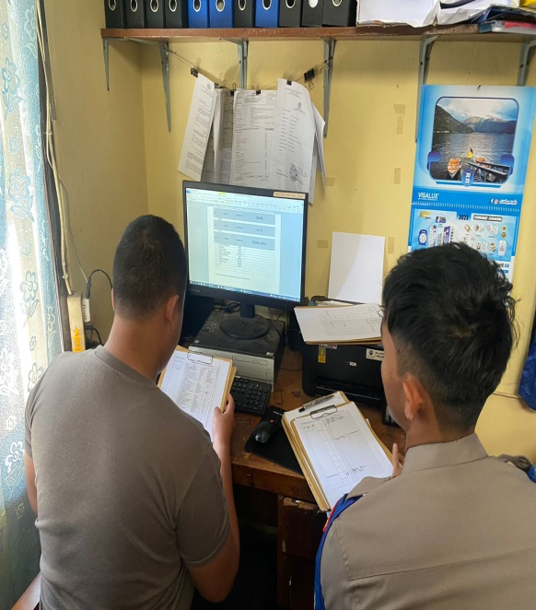

Gambar 1.2.. Rekapitulasi absensi pada Unit Provos

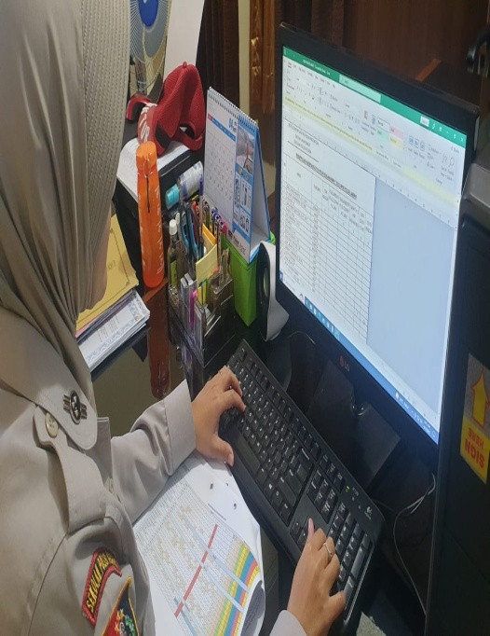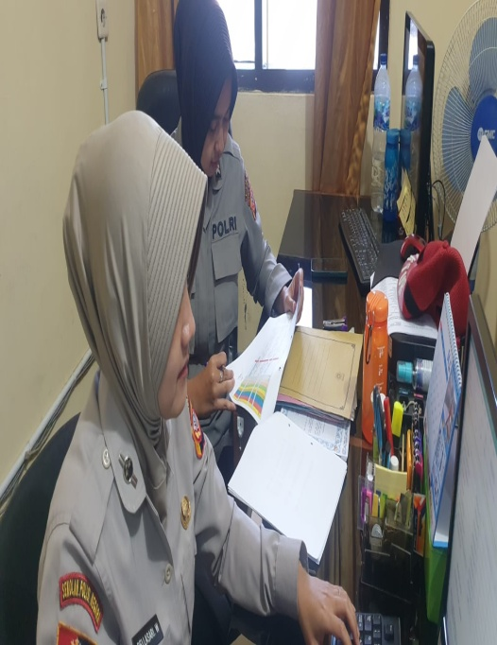

Gambar 1.3. Input Rekapitulasi kehadiran oleh staf Urmin

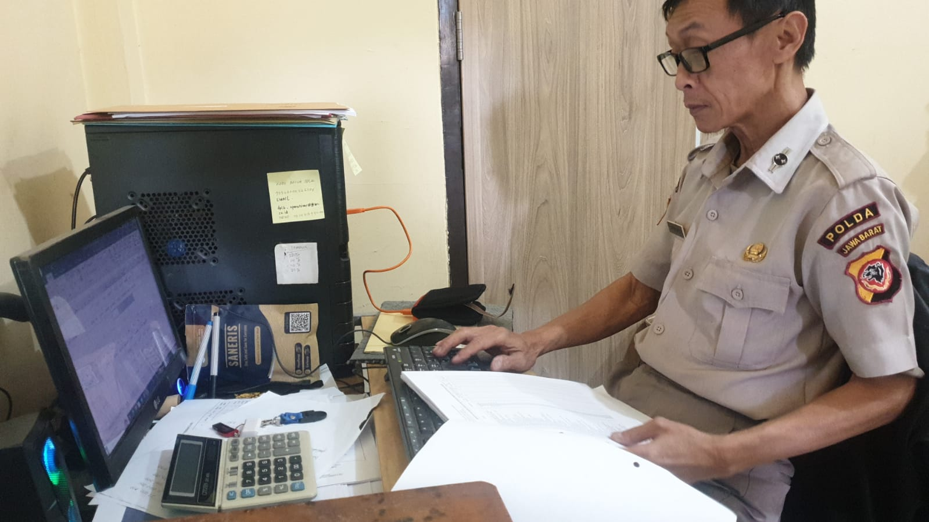

Gambar 1.4. Proses Input Rekapitulasi Kehadiran oleh staf Urkeu

Dari kondisi diatas maka Action Leader mengangkat permasalahan penyajian data kehadiran personil belum dapat dilakukan secara realtime pada aksi perubahan dengan membangun aplikasi “SISTIM INFORMASI PENGENDALIAN TUNJANGAN KINERJA (SIDALKIN) DI SPN POLDA JABAR”.
Dengan adanya Aksi Perubahan yang dilakukan berupa aplikasi “SISTIM INFORMASI PENGENDALIAN TUNJANGAN KINERJA (SIDALKIN) PERSONIL SPN POLDA JABAR” , buku panduan dan tutorial penggunaan aplikasi, maka terdapat peningkatan kinerja baik di Subbagrenmin maupun pada Unit Provos.

Tujuan
Adapun tujuan disusunnya Laporan Hasil Aksi Perubahan ini adalah untuk memberikan gambaran pelaksanaan capaian implementasi aplikasi Sistem Informasi Pengendalian Pembayaran Tunjangan Kinerja (SIDALKIN) di SPN Polda Jabar sebagai berikut :

    - Tahap Off Campus selama 60 hari yaitu :
      - Tersusunnya rekapitulasi data kehadiran personil yang valid sehingga mempercepat proses permintaan jumlah Tunjangan Kinerja yang akan dibayarkan;
      - Tersusunnya tertib administrasi pembayaran tunjangan Kinerja personil SPN Polda Jabar;
      - Terciptanya Aplikasi Sistem Informasi Pengendalian Pembayaran Tunjangan Kinerja (SIDALKIN) di Subbagrenmin SPN Polda Jabar secara digital;
      - Tersusunnya Buku Panduan penggunaan Aplikasi Sistem Informasi Pengendalian Pembayaran Tunjangan Kinerja (SIDALKIN) di SPN Polda Jabar;
      - Tersosialisasi dan terimplementasinya Aplikasi Sistem Informasi Pengendalian Pembayaran Tunjangan Kinerja (SIDALKIN) dan Buku Panduan penggunaan Aplikasi Sistem Informasi Pengendalian Tunjangan Kinerja (SIDALKIN) di Subbagrenmin dan Unit Provos SPN Polda Jabar.

    - Tahap pasca pelatihan yaitu :
      - Mengintegrasikan Aplikasi Sistem Informasi Pengendalian Pembayaran Tunjangan Kinerja (SIDALKIN) di Subbagrenmin SPN Polda Jabar dengan sistem finger Print dalam mengendalikan pembayaran tunjangan kinerja;
      - Mengajukan aplikasi ini kepada satuan kerja jajaran Polda jabar untuk dijadikan role model
      - Terwujudnya kecepatan pelayanan penyajian informasi yang valid, efektif dan efisien;

Kemanfaatan Aksi Perubahan

Pada tanggal 5 Desember 2022, Pemerintah Republik Indonesia mencanangkan Program Reformasi Birokrasi Tematik (RBT). Yang merupakan adalah suatu pendekatan yang bertujuan untuk meningkatkan efektivitas dan efisiensi pemerintahan dalam mengatasi permasalahan tertentu.
Ada empat fokus dalam RB Tematik, yakni birokrasi untuk pengentasan kemiskinan, peningkatan investasi, digitalisasi administrasi pemerintahan, serta peningkatan penggunaan produk dalam negeri dan pengendalian laju inflasi.
Reformasi Birokrasi tematik dapat menjadi kerangka kerja yang digunakan untuk mengidentifikasi permasalahan organisasi dan merancang aksi perubahan yang spesifik dan terukur. Digitalisasi administrasi pemerintahan dapat menjadi salah satu strategi dalam aksi perubahan untuk meningkatkan kinerja birokrasi dan meningkatkan pelayanan publik.
Terkait dengan digitalisasi administrasi pemerintahan, aksi perubahan yang dirancang yaitu pengembangan teknologi informasi komunikasi dengan mendesain sebuah sistem informasi dengan judul Sistem Informasi Pengendalian Pembayaran Tunjangan Kinerja (SIDALKIN) yang diharapkan dapat membantu dalam pelaksanaan tugas sehari-hari, bermanfaat bagi internal organisasi maupun organisasi eksternal yang menjadi mitra kerja, adapun manfaatnya adalah sebagai berikut :
    - Manfaat Internal
    - Menciptakan tertib administrasi dalam upaya peningkatan kinerja Subbagrenmin dan unit Provos SPN Polda Jabar;

    - Memberikan kemudahan pada personil yang mengelola data kehadiran personil;
    - Mempercepat waktu penyajian informasi pembayaran tunjangan kinerja.
    - Manfaat Eksternal
    - Memberikan kemudahan perolehan informasi pembayaran tunjangan kinerja dalam laporan penyerapan anggaran;
    - Mempercepat proses kelengkapan administrasi saat pengajuan kebutuhan tunjangan kinerja ke Bidkeu Polda Jabar dan Puskeu Polri;

  - Inovasi dan Output Aksi Perubahan
    - Inovasi Aksi Perubahan :
      - Membuat Aplikasi Sistem Informasi Pemgendalian Pembayaran Tunjangan Kinerja (SIDALKIN) di SPN Polda Jabar.
      - Membuat Buku Panduan penggunaan Aplikasi Sistem Informasi Pengendalian Pembayaran Tunjangan Kinerja (SIDALKIN);
      - Membuat Video tutorial penggunaan Aplikasi Sistem Informasi Pemgendalian Pembayaran Tunjangan Kinerja (SIDALKIN).

Output Aksi Perubahan :
      - Terbangunnya Aplikasi Sistem Informasi Pemgendalian Pembayaran Tunjangan Kinerja (SIDALKIN) di SPN Polda Jabar.
      - Tersusunnya Buku Panduan penggunaan Aplikasi Sistem Informasi Pengendalian Pembayaran Tunjangan Kinerja (SIDALKIN) bagi personil/operator sehingga mendapatkan pemahaman dalam pengoperasian aplikasi tersebut;
      - Adanya Video Tutorial tentang penggunaan Aplikasi (SIDALKIN) .

Ruang Lingkup
Ruang lingkup Aksi Perubahan ini difokuskan pada pembuatan “Sistem Informasi Pengendalian Pembayaran Tunjangan Kinerja (SIDALKIN) di Subbagrenmin SPN Polda Jabar”

BAB II
DESKRIPSI RENCANA AKSI PERUBAHAN

A. Roadmap atau milestone Aksi Perubahan
Roadmap merupakan rencana kerja rinci yang menggambarkan apa yang dilakukan untuk mencapai tujuan. Roadmap pada umumnya disusun sebagai bagian dari rencana strategis. Substansi roadmap terdiri dari kondisi awal sebelum implementasi aksi perubahan, kondisi saat ini setelah implementasi aksi perubahan, tahap pelaksanaan kegiatan dan sasaran serta monitoring/evaluasi.

Kegiatan
Pelaksanaan kegiatan aksi perubahan secara garis besar dibagi menjadi 2 (dua), yaitu jangka waktu off campus (selama 60 hari) dan jangka waktu pasca pelatihan.
Pada jangka waktu off campus (selama 60 hari) dibagi menjadi 3 (tiga) tahap dengan masing-masing kegiatan, antara lain:
    - Tahap awal :
      - Melakukan koordinasi dengan mentor perihal p enyusunan aksi perubahan.
      - Membentuk tim efektif.
      - Membuat sprin untuk tim efektif.
      - Koordinasi dengan stakeholder internal.
      - Laporan hasil koordinasi.

    - Tahap pelaksanaan :
      - Rapat koordinasi dengan Tim Efektif perihal penyusunan aksi perubahan.
      - Melaporkan hasil rapat koodinasi dengan mentor.
      - Membuat sistem aplikasi aksi perubahan.
      - Membuat Video tutorial penggunaan aplikasi SIDALKIN;
      - Laporan perkembangan penyusunan aksi perubahan.

    - Tahap akhir.
      - Sosialisasi dan implementasi dengan stakeholder.
      - Evaluasi tahap.
      - Laporan hasil aksi perubahan

Pada jangka waktu pasca pelatihan diharapkan dengan adanya aksi perubahan yaitu pengelolaan data kehadiran Personil sudah menggunakan Web dan android (smartphone) atau Aplikasi Sistem Informasi Pengendalian Pembayaran Tunjangan Kinerja (SIDALKIN) di SPN Polda Jabar.

Waktu Pelaksanaan

Waktu pelaksanaan aksi perubahan dimulai tanggal 20 April s.d. 16 Juni 2023 (60 hari) yang dilaksanakan pada Subbagrenmin SPN Polda Jabar, dengan rincian sebagai berikut:
    - Tahap awal : 27 s.d. 29 April 2023;
    - Tahap pelaksanaan : 1 Mei s.d. 10 Juni 2023;
    - Tahap akhir : 12 Juni s.d. 16 Juni 2023.

Tahapan Rencana Aksi Perubahan

Tabel 2.1. Tahapan Rencana Aksi Perubahan

NO | TAHAPAN KEGIATAN |  | WAKTU
A. | TAHAP OFF KAMPUS 60 HARI
1. | PERENCANAAN (PLANNING)
 | a. | Menghadap mentor dan laporan rencana pelaksanaan kegiatan serta berkonsultasi mengenai  aksi perubahan. | MINGGU I  (27, 28 Apr 23)  MINGGU I  (27, 28 Apr 23)
 | b. | Menyusun Tim Efektif aksi perubahan dan undangan Tim Efektif serta menerbitkan Surat Perintah Tim Efektif. | MINGGU I  (27, 28 Apr 23)  MINGGU I  (27, 28 Apr 23)
 | c. | Merumuskan dan mengkoordinasikan dengan stakeholder internal dan eksternal, membahas konsep Aplikasi Sistem Informasi pengendalian Pembayaran Tunjanagn Kinerja (SIDALKIN) | MINGGU I  (27, 28 Apr 23)  MINGGU I  (27, 28 Apr 23)
 | d. | Mengkoordinasikan dengan stakeholder internal dan eksternal dalam meminta dukungan komitmen rencana aksi perubahan. | MINGGU I  (27, 28 Apr 23)  MINGGU I  (27, 28 Apr 23)
2. | PENGORGANISASIAN (ORGANIZING)
 | a. | Menyusun pembagian tugas masing-masing tim  efektif dan menyusun rencana pelaksanaan tugas. | MINGGU I  29 April 2023
 | b. | Melaksanakan rapat koordinasi dengan tim efektif  aksi perubahan | MINGGU I  29 April 2023
3. | PELAKSANAAN (ACTUATING)
 | a. | Pembuatan Aplikasi Sistem Informasi Pengendalian Pembayaran Tunjangan Kinerja (SIDALKIN) | MINGGU II & IV  1 s.d. 20  Mei 2023
 | b. | Pembuatan Buku Panduan pengoperasian Sistem Informasi Pengendalian Pembayaran Tunjangan Kinerja (SIDALKIN) | MINGGU V  21 s.d.27  Mei 2023
 | c. | Pembuatan dan pengesahan Keputusan Ka SPN Polda Jabar untuk implementasi aplikasi dan penggunaan Buku panduan | MINGGU VI  29  Mei 2023
 | d | Pendistribusian Buku Panduan kepada para operator | MINGGU VI  29  Mei 2023
 | e | Menganalisa dan mengevaluasi Aplikasi Sistem  Informasi Pengendalian Pembayaran Tunjangan Kinerja (SIDALKIN) | MINGGU VI  30 Mei 2023
 | f. | Melakukan pembinaan teknis kepada para operator yg ada di Unit Provos, Urmin dan Urkeu | MINGGU VI  31 Mei 2023

 | g. |  | Sosialisasi dan implementasi kepada stakeholder  internal dan external tentang Aplikasi Sistem Informasi Pengendalian Pembayaran Tunjangan Kinerja (SIDALKIN) dan buku panduan penggunaan | MINGGU VII  5 s.d. 10 Juni
 | - H. |  | Membuat Video Tutorial penggunaan aplikasi SIDALKIN | MINGGU VII  5 s.d. 10 Juni
4. | PENGAWASAN (CONTROLLING)
 | a. | Melaksanakan Monitoring dan Evaluasi berjalannya kegiatan aksi perubahan terhadap penerapan Aplikasi  Sistem Informasi Pengendalian Pembayaran Tunjangan Kinerja (SIDALKIN) |  | MINGGU  VIII  12 s.d. 16  Juni 2023
 | b. | Melakukan koordinasi dengan mentor dan coach serta membuat laporan akhir aksi perubahan |  | MINGGU  VIII  12 s.d. 16  Juni 2023
 | c. | Pembuatan dan pengesahan persetujuan laporan aksi Perubahan oleh Mentor |  | MINGGU  VIII  12 s.d. 16  Juni 2023

- Stakeholder Aksi Perubahan
Stakeholder atau pemangku kepentingan adalah suatu masyarakat, kelompok, komunitas ataupun individu manusia yang memiliki hubungan dan kepentingan terhadap suatu organisasi atau perusahaan. yang saling mempengaruhi dan dipengaruhi oleh pencapaian tujuan tertentu dari organisasi. Adapun stakeholder dalam aksi perubahan penilaian kehadiran personil SPN Polda Jabar melalui aplikasi Sistem Informasi Pengendalian Pembayaran Tunjangan Kinerja (SIDALKIN) di SPN Polda Jabar terdiri dari stakeholder internal dan eksternal.
  - Internal :
      - Ka SPN Polda Jabar;
      - Para Kaur Subbagrenmin SPN Polda Jabar;
      - Para Pamin Subbagrenmin SPN Polda Jabar;
      - Para Bamin Subbagrenmin SPN Polda Jabar.

  - External :
- Kabagjarlat SPN Polda Jabar;
- Korgadik SPN Polda Jabar;
- Kakorsis SPN Polda Jabar;
- Kanit Provos SPN Polda Jabar;
- Kapoliklinik SPN Polda Jabar;
- Gadik Fungsional SPN Polda Jabar;

  - Peran, Pengaruh dan Intensitas

Tabel 2.2.. Identifikasi Stakeholder

NO | DESKRIPSI | POSISI | PENGARUH | NILAI
A. STAKEHOLDER INTERNAL
1 | KA SPN POLDA JABAR  KBP JOKO SURACHMANTO, S.H., M.H.  Peran: Sebagai ‘MENTOR’, memberikan dukungan, persetujuan dan arahan secara strategis dan teknis mengenai aksi perubahan yang akan dilakukan | Promoter  +++ | Tinggi | 9
2. | PARA KAUR SUBBAGRENMIN  memiliki peranan yang signifikan dalam membantu kesuksesan aksi perubahan | Defender  +++ | Tinggi | 7
3. | PARA PAMIN SUBBAGRENMIN  Memiliki peranan yang signifikan dalam membantu kesuksesan aksi perubahan | Defender  +++ | Tinggi | 7
4 | PARA BAMIN SUBBAGRENMIN  Memiliki peranan yang signifikan dalam membantu kesuksesan aksi perubahan | Defender  +++ | Tinggi | 7
- STAKEHOLDER EXTERNAL
1. | KABAG JARLAT SPN POLDA JBR  Memiliki peran yang sangat penting tercapainya keberhasilan aksi perubahan | Latent  ++ | Sedang | 6
2. | KAKORGADIK SPN POLDA JABAR  Memiliki peran yang sangat membantu keberhasilan aksi perubahan | Latent  ++ | Sedang | 6
3. | KAKORSIS SPN POLDA JABAR  Memiliki peran yang sangat membantu keberhasilan aksi perubahan | Latent  ++ | Sedang | 6
4  4. | KANIT PROVOS  memiliki peranan yang signifikan dalam membantu kesuksesan aksi perubahan | Latent  ++ | Sedang | 6
5. | KAPOLIKLINIK  Memiliki peran yang sangat membantu keberhasilan aksi perubahan | Latent  ++ | Sedang | 6
6. | GADIK FUNGSIONAL SPN  Memiliki peran yang membantu keberhasilan aksi perubahan | Apathetics  +/- | Rendah | 2

Tabel 2.3. Identitas Stakeholder
NO | STAKEHOLDER | TIM EFEKTIF | JENIS STAKEHOLDER |  |  | KELOMPOK STAKEHOLDER |  |  |  | STRATEGI MEMPENGARUHI  STAKEHOLDER | STRATEGI KOMUNIKASI
NO | STAKEHOLDER | TIM EFEKTIF | PRIMER | SEKUNDER | UTAMA | PROMOTER | DEFENDER | LATENT | APATHETIC | STRATEGI MEMPENGARUHI  STAKEHOLDER | STRATEGI KOMUNIKASI
A. INTERNAL
1. | Ka SPN Polda Jabar |  |  |  | √ | +++9 |  |  |  | Manage Closely | Canalizing
2. | Para Kaur Subbagrenmin | √ | √ |  |  |  | +++7 |  |  | Keep Informed | Persuasif
3. | Para Pamin Subbagrenmin | √ | √ |  |  |  | +++7 |  |  | Keep Informed | Persuasif
4. | Para Bamin Subbagrenmin | √ | √ |  |  |  | +++7 |  |  | Keep Informed | Persuasif
NO | STAKEHOLDER | TIM EFEKTIF | JENIS STAKEHOLDER |  |  | KELOMPOK STAKEHOLDER |  |  |  | STRATEGI  MEMPENGARUHI STAKEHOLDER | STRATEGI KOMUNIKASI
NO | STAKEHOLDER | TIM EFEKTIF | PRIMER | SEKUNDER | UTAMA | PROMOTER | DEFENDER | LATENT | APATHETIC | STRATEGI  MEMPENGARUHI STAKEHOLDER | STRATEGI KOMUNIKASI
B. EXTERNAL
1. | Kabagjarlat SPN Polda Jabar |  |  | √ |  |  |  | ++6 |  | Keep Satisfied | Informatif
2. | Kakorgadik SPN Polda Jabar |  |  | √ |  |  |  | ++6 |  | Keep Satisfied | Informatif
3. | Kakorsis SPN Polda Jabar |  |  | √ |  |  |  | ++6 |  | Keep Satisfied | Informatif
4. | Kanit Provos |  |  |  |  |  |  | ++6 |  | Keep Satisfed | Persuasif
5. | Kapoliklinik |  |  |  |  |  |  | ++6 |  | Keep satisfed | Persuasif
6. | Gadik Fungsional SPN |  | √ |  |  |  |  |  | +/-2 | Minimal Effort | Informatif

KETERANGAN :

JENIS STAKEHOLDER :
Primer : yang menerima dampak langsung
Sekunder : yang tidak menerima dampak langsung
Utama : yang dapat mempengaruhi dan dipengaruhi

KELOMPOK STAKEHOLDER :
Promoter : pengaruh besar dan ketertarikan besar
Defender : pengaruh lemah namun ketertarikan besar
Latent : pengaruh besar namun ketertarikan lemah
Apathetic : pengaruh lemah dan ketertarikan lemah

STRATEGI MEMPENGARUHI STAKEHOLDER :
Manage Closely (MC) : hubungan harus dijaga dengan tetap dekat bagi stakeholder yg memiliki power Keep Informed (KI) : informasikan setiap ada kejadian (Defender)
Keep Satisfied (KS) : tetap dibuat senang untuk keterlangsungan aksi (Latent) Minimal Effort (ME) : menginformasikan sewajarnya (Usaha Minimal) (Apathetic)

STRATEGI KOMUNIKASI :
Canalizing : berisikan ide sesuai dengan kepribadian, sikap sikap dan motif khalayak
Informatif : yang bertujuan mempengaruhi khalayak dengan jalan memberikan penerangan dengan apa adanya
Persuasif : mempengaruhi dengan tidak terlalu banyak berpikir kritis
Koersif Edukatif : adanya paksaan, pendapat juga ancaman, pendapat, fakta dan pengalaman yang dapat dipertanggungjawabkan

Peta Jaring / Net Map
MENTOR
KA SPN
+++ 9

PARA BAMIN SUBBAGRENMIN
PARA PAMIN SUBBAGRNMIN
PARA KAUR SUBBAGRENMIN
STAKEHOLDER
INTERNAL
ACTION LEADER

STAKEHOLDER
EXTERNAL

KBG JARLAT
++6 LATENT
KAKORSIS
++6 LATENT
KAPOLIKLINIK
++6 LATENT
GADIK FUNGSIONAL
++2 APATHETIC
KANIT PROVOS
++6 LATENT
KOR GADIK
++6 LATENT

Keterangan Panah :
Perintah
Laporan & konsultasi
Koordinasi
sosialisasi

TIM EFEKTIF
- PARA KAUR SUBBAGRENMIN (++7)
- PAMIN 2 SUBBAGRENMIN (++7)
- PAMIN 3 SUBBAGRENMIN (++7)
- PAMIN 5 SUBBAGRENMIN (++7)
- BAMIN 1 SUBBAGRENMIN (++7)
- BAMIN 3 SUBBAGRENMIN (++7
- BAMIN 5 SUBBAGRENMIN (++7)
- BAMIN 11 UNIT PROVOS (++7)

DEFENDER

Gambar 2.1. Net Map

Kuadran Stakeholder

HIGHT



INFLUENCE

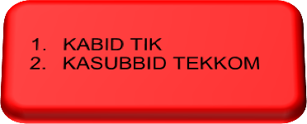
- Kabagjarlat SPN
- Kakorgadik SPN
- Kakorsis SPN
- Kanit Provos
- Kapoliklinik

KA SPN POLDA JABAR

H
I
G
H
T
L
O
W
INTEREST


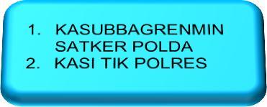
GADIK FUNGSIONAL

- PARA KAUR SUBBAGRENMIN
- PAMIN 2 SUBBAGRENMIN
- PAMIN 3 SUBBAGRENMIN
- PAMIN 5 SUBBAGRENMIN
- BAMIN 1 SUBBAGRENMIN
- BAMIN 3 SUBBAGRENMIN
- BAMIN 5 SUBBAGRENMIN
- BAMIN 11 UNIT PROVOS

L O W

Gambar 2.2. Kuadran Stakeholder

Keterangan :
Promoter : Pengaruh Tinggi dan Peran Tinggi
Laten : Pengaruh Tinggi dan Peran Rendah
Defender : Peran Tinggi dan Pengaruh Rendah
Aphatetics : Peran Rendah dan Pengaruh Rendah

Strategi Komunikasi
Pada proses aksi perubahan ini menggunakan strategi komunikasi untuk mencapai hasil dan tujuan sesuai dengan yang diharapkan. Penyampaian ide aksi perubahan serta proses implementasinya kepada para pihak yang terlibat, baik Tim Efektif maupun para stakeholder tak luput dari penggunaan strategi komunikasi.

Dengan memperhatikan kelompok stakeholder di atas, strategi untuk mempengaruhinya sebagai berikut :
    - Terhadap kelompok PROMOTERS yaitu kelompok yang memiliki kepentingan terhadap program dan juga kekuatan untuk membantu membuatnya berhasil atau sebaliknya, strategi yang dipersiapkan :
      - Komunikasi dengan cara memberikan informasi untuk menyakinkan bahwa kegiatan yang diusulkan sangat diperlukan dan berguna;
      - Hal-hal yang dikomunikasikan antara lain dengan menyampaikan maksud, tujuan, manfaat, output yang dihasilkan serta impact dari aksi perubahan;
      - Menyampaikan dukungan-dukungan yang diperlukan untuk suksesnya pelaksanaan aksi perubahan seperti perlunya dukungan anggaran dan motivasi kepada tim.
    - Terhadap kelompok DEFENDERS yaitu kelompok yang memiliki kepentingan pribadi dan dapat menyuarakan dukungan dalam komunitas , tetapi kekuatannya kecil untuk mempengaruhi program, strategi yang dipersiapkan :
      - Komunikasi dengan memberikan motivasi bahwa kegiatan aksi perubahan ini harus dilaksanakan karena berkaitan dengan tugas pokok dan merupakan kesempatan untuk menunjukan kepada pihak lain bahwa kita mampu untuk mengemban amanah;
      - Menjaga semangat, motivasi, memberikan apresiasi dan mengingatkan secara terus menerus pencapaian upaya agar aksi dapat terselesaikan;
      - Mengajak diskusi dalam pembuatan perencanaan dan evaluasi permasalahan;
      - Melibatkan mereka dalam pengambilan keputusan.
    - Terhadap kelompok LATENS, yaitu kelompok yang tidak memiliki kepentingan khusus maupun terlibat dalam program, tetapi memiliki kekuatan besar untuk mempengaruhi program jika mereka menjadi tertarik. Strategi yang dipersiapkan :
    - Membangun komunikasi dengan memberikan informasi mengenai maksud, tujuan , manfaat , output yang dihasilkan;
    - Memperlakukan mereka dengan baik.
    - Terhadap kelompok APATHETICS kelompok yang tidak memiliki kepentingan maupun kekuatan, bahwa tidak mengetahui adanya program. Strategi yang dipersiapkan yaitu memberikan informasi seperlunya dan menjaga agar tidak menjadi penghambat dari kegiatan aksi perubahan ini.

BAB III

PELAKSANAAN AKSI PERUBAHAN

Pemanfaatan Sumber Daya

Mobilisasi SDM
Struktur tim kerja aksi perubahan ini dibentuk dengan susunan sebagai berikut :
MENTOR
KOMISARIS BESAR POLISI
JOKO SURACHMANTO, S.H., M.H.

COACH
PEMBINA TK. I
DR. KRISTIANA LUSIATI, M.Si
ACTION LEADER
KOMISARIS POLISI
RUKIAH, S.A.P

TIM EFEKTIF
- PARA KAUR SUBBAGRENMIN (++7)
- PAMIN 2 SUBBAGRENMIN (++7)
- PAMIN 3 SUBBAGRENMIN (++7)
- PAMIN 5 SUBBAGRENMIN (++7)
- BAMIN 1 SUBBAGRENMIN (++7)
- BAMIN 3 SUBBAGRENMIN (++7)
- BAMIN 5 SUBBAGRENMIN (++7)
- BAMIN 11 UNIT PROVOS (++7)

Gambar 3.1. Struktur Tim Kerja Aksi Perubahan
Tugas dan Fungsi dari setiap unit dalam tatakelola aksi ini dapat dijlaskan sebagai berikut :
  - Kombes Pol Joko Surachmanto, S.H.,M.H. selaku Mentor berperan:
      - Merupakan atasan tertinggi dari Action Leader dalam pelaksanaan tugas sehari-hari;

      - Memberikan dukungan, persetujuan dan arahan secara strategis dan teknis untuk melaksanakan dan menyukseskan pelaksanaan rencana aksi;
      - Memberikan dukungan yang bersifat kebijakan untuk menyukseskan rencana aksi perubahan;
      - Memberikan otorisasi kepada peserta PKA untuk menyusun rencana aksi perubahan;
      - Mempelajari dan mendalami rencana aksi perubahan peserta PKA;
      - Memberikan dukungan dan masukan penyempurnaan terhadap rencana aksi perubahan peserta PKA;
      - Memastikan rencana perubahan tersebut membantu peningkatan kinerja organisasi;
      - Menjadi sumber inspirasi bagi peserta PKA dalam membantu rencana aksi perubahan;
      - Memonitor progress pelaksanaan tahap taking ownership;
      - Melakukan intervensi bila peserta mengalami permasalahan dalam melaksanakan kegiatan–kegiatan selama taking ownership;
      - Menyetujui rencana aksi perubahan;
      - Bertindak sebagai pembimbing dan pengawas peserta berdasar sikap profesionalisme;
      - Memberikan dukungan penuh kepada peserta PKA dalam mengimplementasikan aksi perubahan;
      - Memberikan dukungan kepada peserta PKA dalam mendayagunakan seluruh potensi sumber daya yang diperlukan dalam mengimplementasikan aksi perubahan;
      - Memberikan bimbingan kepada peserta PKA dalam mengatasi kendala yang muncul selama proses implementasi berlangsung;
      - Berperan sebagai inspirator bagi peserta PKA.

- Komisaris Polisi Rukiah, S.A.P., selaku Action Leader berperan :
      - Mengelola Tim agar perubahan dapat terlaksana dan mendapatkan hasil;
      - Mengkoordinir agar seluruh tim dapat bekerja dan memberikan hasil terhadap aksi perubahan;
      - Memotivasi seluruh tim agar bekerja sesuai harapan;
      - Action Leader berperan sebagai pemimpin dan penggerak dalam menyelesaikan masalah-masalah secara teknis dan operasional serta menyiapkan laporan hasil pelaksanaan.

- Pembina TK I DR. Kristiana Lusiati, M.Si., selaku Coach berperan :
    - Membantu untuk mengoptimalkan Sumber Daya untuk mendapatkan hasil yang lebih baik;
    - Memberikan metodelogi dan dukungan proses atas pelaksanaan Aksi Perubahan;
    - Memberikan motivasi kepada Action Leader;
    - Memberikan arahan dan masukan, monitoring serta berkoordinasi dengan Action Leader terkait aksi perubahan yang dilaksanakan agar mencapai hasil yang maksimal.

- Tim efektif berperan :
      - Membantu Action Leader dalam melaksanakan dan menyelesaikan setiap tahapan kegiatan penyusunan Aksi Perubahan.
      - Bekerja secara bersama – sama sesuai dengan peran dalam rangka menyukseskan aksi perubahan;
      - Komitmen yang kuat untuk mewujudkan aksi perubahan sesuai dengan diharapkan;
      - Memberikan dukungan pada tahap perencanaan sistem, tahap pembangunan sistem, tahap implementasi sistem, tahap monitoring dan memberikan feedback terhadap kemajuan laporan implementasi.

Pengelolaan anggaran :

Dalam membangun Sistem Informasi Pengendalian Pembayaran Tunjangan Kinerja (SIDALKIN) belum didukung oleh DIPA SPN Polda Jabar sehingga dipenuhi secara swadaya sebesar Rp. 11.740.000 Dengan rincian sebagai berikut :
    - Biaya pembuatan aplikasi Rp. 10.000.000,-

Snack rapat 3 x 12 org x Rp. 15.000 Rp. 540.000,-

Snack dan makan selama pendampingan

Pelatihan operator 10 org x 2 hr x Rp. 40.000,- Rp. 800.000,-

Transfortasi pelatih aplikasi 2xRp. 100.000,- Rp. 200.000,-

Fotocopy dan jilid Rp. 200.000,-

Sarana prasarana :
    - Pemanfaatan teknologi informasi berupa jaringan internet yang ada di Subbagrenmin SPN Polda Jabar;
    - Pemanfaatan ruang kerja Subbagrenmin SPN Polda Jabar sebagai tempat pertemuan / rapat bagi tim efektif;
    - Pemanfatan ruang Pusdaldik sebagai tempat sosialisasi baik kepada operator maupun personil.

  - Strategi Mengatasi Masalah :
Dalam menghadapi kendala dalam pelaksanaan aksi perubahan Pengendalian pembayaran tunjangan kinerja melalui aplikasi Sistem Informasi Pengendalian Pembayaran Tunjangan Kinerja (SIDALKIN). di SPN Polda Jabar baik kendala internal maupun eksternal maka diperlukan suatu strategi untuk mengatasi masalah yang dihadapi yaitu :
    - Internal
    - Membagi waktu secara efektif dan efisien antara tugas pokok dan fungsi jabatan dengan aksi perubahan yang dilaksanakan, sehingga dapat berjalan secara beriringan dan dapat diselesaikan dengan baik sesuai jadwal waktu yang telah ditetapkan;

    - Koordinasi dan komunikasi yang baik dengan pimpinan terkait kegiatan penyusunan Laporan sebagai peserta didik sehingga mendapatkan keringanan dalam pengaturan waktu dan mendapat bantuan dari staf lainnya;
    - Meminimalisir biaya aksi perubahan dengan memanfaatkan anggaran yang dimiliki untuk digunakan dengan efektif dan efisien;
    - Membuat jadwal dengan Tim Efektif yang disesuaikan antara pekerjaan aksi perubahan dan pekerjaan sehari- hari.

    - Eksternal
      - Koordinasi dan konsolidasi secara terus menerus dan memberikan penjelasan bahwa aksi perubahan ini memiliki batas waktu yang harus dipenuhi;
      - Koordinasi dan komunikasi yang intens dengan stakeholder eksternal untuk menyelaraskan waktu yang disesuaikan dengan kebutuhan pekerjaan aksi perubahan dan pekerjaan sehari-hari.

- Stakeholder
Seluruh stakeholder yang terlibat memiliki peran masing-masing dalam implementasi aplikasi Sistem Informasi Pengendalian Pembayaran Tunjangan Kinerja (SIDALKIN). Apabila dipetakan dalam kuadran analisis stakeholder, posisi stakeholder setelah implementasi aplikasi aplikasi Sistem Informasi Pengendalian Pembayaran Tunjangan Kinerja (SIDALKIN) ternyata mengalami pergeseran.

Dukungan Stakeholder
Hal tersebut dapat dilihat pada uraian berikut :

Tabel 3.1. Identifikasi stakeholder internal dan eksternal

NO | DESKRIPSI | POSISI | PENGARUH | NILAI
A. STAKEHOLDER INTERNAL
1 | KA SPN POLDA JABAR  KBP JOKO SURACHMANTO, S.H., M.H.  Peran: Sebagai ‘MENTOR’, memberikan dukungan, persetujuan dan arahan secara strategis dan teknis mengenai aksi perubahan yang akan dilakukan | Promoter  ++++ | Sangat Tinggi | 10
2. | PARA KAUR SUBBAGRENMIN  memiliki peranan yang signifikan dalam membantu kesuksesan aksi perubahan | Defender  +++ | Tinggi | 9
3. | PARA PAMIN SUBBAGRENMIN  Memiliki peranan yang signifikan dalam membantu kesuksesan aksi perubahan | Defender  +++ | Tinggi | 9
4 | PARA BAMIN SUBBAGRENMIN  Memiliki peranan yang signifikan dalam membantu kesuksesan aksi perubahan | Defender  +++ | Tinggi | 9
- STAKEHOLDER EXTERNAL
1. | KABAG JARLAT SPN POLDA JBR  Memiliki peran yang sangat penting tercapainya keberhasilan aksi perubahan | Promoter  +++ | Tinggi | 9
2. | KAKORGADIK SPN POLDA JABAR  Memiliki peran yang sangat membantu keberhasilan aksi perubahan | Promoter  +++ | Tinggi | 9
3. | KAKORSIS SPN POLDA JABAR  Memiliki peran yang sangat membantu keberhasilan aksi perubahan | Promoter  +++ | Tinggi | 9
4  4. | KANIT PROVOS  memiliki peranan yang signifikan dalam membantu kesuksesan aksi perubahan | Promoter  +++ | Tinggi | 9
5. | KAPOLIKLINIK  Memiliki peran yang sangat membantu keberhasilan aksi perubahan | Promoter  +++ | Tinggi | 9
6. | GADIK FUNGSIONAL SPN  Memiliki peran yang membantu keberhasilan aksi perubahan | Defender  ++ | Tinggi | 7

Keterangan :  - Jenis Posisi  - Sangat mendukung : +++  - Mendukung : ++  - Netral : +/-  - Menentang : -  - Pengaruh  a.Sangat Tinggi : 9 - 15  b.Tinggi : 6 – 8  c. Sedang : 3 – 5  d.Rendah : 1 – 2 | Promoters : Pengaruh tinggi ketertarikan tinggi Defenders : Pengaruh rendah ketertarikan tinggi Latents : Pengaruh tinggi ketertarikan rendah Apathetic : Pengaruh rendah ketertarikan rendah

Tabel 3.2. Identitas Stakeholder
NO | STAKEHOLDER | TIM EFEKTIF | JENIS STAKEHOLDER |  |  | KELOMPOK STAKEHOLDER |  |  |  | STRATEGI MEMPENGARUHI  STAKEHOLDER | STRATEGI KOMUNIKASI
NO | STAKEHOLDER | TIM EFEKTIF | PRIMER | SEKUNDER | UTAMA | PROMOTER | DEFENDER | LATENT | APATHETIC | STRATEGI MEMPENGARUHI  STAKEHOLDER | STRATEGI KOMUNIKASI
A. INTERNAL
1. | Ka SPN Polda Jabar |  |  |  | √ | +++9 |  |  |  | Manage Closely | Canalizing
2. | Para Kaur Subbagrenmin | √ | √ |  |  |  | +++7 |  |  | Keep Informed | Persuasif
3. | Para Pamin Subbagrenmin | √ | √ |  |  |  | +++7 |  |  | Keep Informed | Persuasif
4. | Para Bamin Subbagrenmin | √ | √ |  |  |  | +++7 |  |  | Keep Informed | Persuasif
NO | STAKEHOLDER | TIM EFEKTIF | JENIS STAKEHOLDER |  |  | KELOMPOK STAKEHOLDER |  |  |  | STRATEGI  MEMPENGARUHI STAKEHOLDER | STRATEGI KOMUNIKASI
NO | STAKEHOLDER | TIM EFEKTIF | PRIMER | SEKUNDER | UTAMA | PROMOTER | DEFENDER | LATENT | APATHETIC | STRATEGI  MEMPENGARUHI STAKEHOLDER | STRATEGI KOMUNIKASI
B. EXTERNAL
1. | Kabagjarlat SPN Polda Jabar |  |  | √ |  |  |  | ++6 |  | Keep Satisfied | Informatif
2. | Kakorgadik SPN Polda Jabar |  |  | √ |  |  |  | ++6 |  | Keep Satisfied | Informatif
3. | Kakorsis SPN Polda Jabar |  |  | √ |  |  |  | ++6 |  | Keep Satisfied | Informatif
4. | Kanit Provos |  |  |  |  |  |  | ++6 |  | Keep Satisfed | Persuasif
5. | Kapoliklinik |  |  |  |  |  |  | ++6 |  | Keep satisfed | Persuasif
6. | Gadik Fungsional SPN |  | √ |  |  |  |  |  | +/-2 | Minimal Effort | Informatif
KETERANGAN :

JENIS STAKEHOLDER :
Primer : yang menerima dampak langsung
Sekunder : yang tidak menerima dampak langsung
Utama : yang dapat mempengaruhi dan dipengaruhi

KELOMPOK STAKEHOLDER :
Promoter : pengaruh besar dan ketertarikan besar
Defender : pengaruh lemah namun ketertarikan besar
Latent : pengaruh besar namun ketertarikan lemah
Apathetic : pengaruh lemah dan ketertarikan lemah

STRATEGI MEMPENGARUHI STAKEHOLDER :
Manage Closely (MC): hubungan harus dijaga dengan tetap dekat bagi stakeholder yg memiliki power Keep
Informed (KI) : informasikan setiap ada kejadian (Defender)
Satisfied (KS) : tetap dibuat senang untuk keterlangsungan aksi (Latent)
Minimal Effort (ME) : menginformasikan sewajarnya (Usaha Minimal) (Apathetic)

STRATEGI KOMUNIKASI :
Canalizing : berisikan ide sesuai dengan kepribadian, sikap sikap dan motif khalayak
Informatif : yang bertujuan mempengaruhi khalayak dengan jalan memberikan penerangan dengan apa adanya
Persuasif : mempengaruhi dengan tidak terlalu banyak berpikir kritis
Koersif Edukatif : adanya paksaan, pendapat juga ancaman, pendapat, fakta dan pengalaman yang dapat dipertanggungjawabkan

Kuadran Stakeholder

HIGHT
INFLUENCE
- Kabagjarlat SPN
- Kakorgadik SPN
- Kakorsis SPN
- Kanit Provos
- Kapoliklinik

KA SPN POLDA JABAR

H
I
G
H
T
L
O
W
INTEREST
- PARA KAUR SUBBAGRENMIN
- PAMIN 2 SUBBAGRENMIN
- PAMIN 3 SUBBAGRENMIN
- PAMIN 5 SUBBAGRENMIN
- BAMIN 1 SUBBAGRENMIN
- BAMIN 3 SUBBAGRENMIN
- BAMIN 5 SUBBAGRENMIN
- BAMIN 11 UNIT PROVOS
GADIK FUNGSIONAL

L O W

Gambar 3.2. Kuadran Stakeholder sebelum Implementasi Aksi Perubahan

HIGHT
PROMOTER
INFLUENCE

- KA SPN Polda Jabar
- Kabag Jarlat
- Kabagbinsis
- Kakorgadik
- Kanit Provos
- Kapoliklinik

INTEREST
H
I
G
H
T
L
O
W
- PARA KAUR SUBBAGRENMIN
- PAMIN 2 SUBBAGRENMIN
- PAMIN 3 SUBBAGRENMIN
- PAMIN 5 SUBBAGRENMIN
- BAMIN 1 SUBBAGRENMIN
- BAMIN 3 SUBBAGRENMIN
- BAMIN 5 SUBBAGRENMIN
- BAMIN 11 UNIT PROVOS
- GADIK FUNGSIONAL

L O W

Gambar 3.3. Kuadran Stakeholder setelah Implementasi Aksi Perubahan

- Capaian Aksi Perubahan

Kesesuaian antara milestone dan implementasi
Pelaksanaan implementasi aksi perubahan dibandingkan dengan jadwal milestone Rencana Aksi Perubahan dapat dilihat pada tabel di bawah ini :
Tabel 3.3. Capaian Aksi Perubahan

TAHAPAN UTAMA |  | MILESTONE |  |  |  | IMPLEMENTASI |  |  |  |  | CAPAIAN
A. TAHAP OFF CAMPUS |  | WAKTU |  | EVIDENCE |  | WAKTU |  | EVIDENCE
1. Planning (Perencanaan) |  | Minggu I (20 s.d.27 April 2023)
- Menghadap mentor dan laporan rencana pelaksanaan kegiatan serta berkonsultasi mengenai aksi perubahan. |  | 20 April 2023 |  | Surat pernyataan dukungan mentor, dokumentasi |  | 20 April 2023 |  | Surat pernyataan dukungan mentor,  dokumentasi |  |  | 100% Sesuai
- Menyusun Tim Efektif aksi perubahan dan undangan Tim Efektif serta menerbitkan Surat Perintah Tim Efektif. |  | 26 April 2023 |  | Surat perintah tim Efektif dan nota dinas undangan tim efektif,  dokumentasi |  | 26 April 2023 |  | Surat perintah tim Efektif dan nota dinas undangan tim efektif,  dokumentasi |  |  | 100% Sesuai
- Merumuskan dan mengkoordinasikan dengan stakeholder internal dan eksternal, membahas konsep Aplikasi (SIDALKIN) |  | 27 April 2023 |  | Dokumentasi |  | 27 April 2023 |  | Dokumentasi |  |  | 100% Sesuai
- PENGORGANISASIAN (ORGANIZING) |  | Minggu I (28, 29 April 2023)
- Melaksanakan Rapat Koordinasi dengan tim efektif |  | 28 April 2023 |  | Dokumentasi dan notulen |  | 28 April 2023 |  | Dokumentasi dan notulen |  |  | 100% Sesuai
- Menyusun pembagian tugas masing-masing tim efektif dan menyusun rencana pelaksanaan tugas. |  | 29 April 2023 |  | dokumen |  | 29 April 2023 |  | dokumen |  |  | 100% Sesuai
Minggu II
- Mengkoordinasikan dengan stakeholder internal dan eksternal dalam meminta dukungan komitmen rencana aksi perubahan. |  | 2 Mei 2023 |  | Pernyataan dukungan stakeholder dan dokumentasi |  | 2 Mei 2023 |  | Pernyataan dukungan stakeholder dan dokumentasi |  | 100% Sesuai
- Melaporkan hasil rapat tim efektif sekaligus koordinasi stake holder internal dan external |  | 3 Mei 2023 |  | dokumentasi |  | 3 Mei 2023 |  | dokumentasi |  | 100 % sesuai
3. Actuating (Pelaksanaan) |  | Minggu II s.d. Minggu VII  4 Mei s.d.9 Juni 2023
Pembuatan Aplikasi Sistem Informasi Pengendalian Pembayaran Tunjangan Kinerja (SIDALKIN) |  | Minggu II  4 s.d.6 Mei 2023 |  | Design awal aplikasi, design database, Dokumentasi |  | Minggu II  2 s.d.6 Mei 2023 |  | Design awal aplikasi, design database, Dokumentasi |  | 100% Sesuai
 |  | Minggu III  8 s.d.13 Mei 2023 |  | Aplikasi, Dokumentasi |  | Minggu III  8 s.d.13 Mei 2023 |  | Aplikasi, Dokumentasi |  | 100% Sesuai
 |  | Minggu IV  15 s.d. 20 Mei 2023 |  | Aplikasi, Dokumentasi |  | Minggu IV  15 s.d. 20 Mei 2023 |  | Aplikasi, Dokumentasi |  | 100% Sesuai
Pembuatan Buku Panduan pengoperasian Sistem Informasi Pengendalian Pembayaran Tunjangan Kinerja (SIDALKIN) |  | Minggu V  22 s.d 27 Mei 2023 |  | Buku Panduan |  | Minggu V  22 s.d 27 Mei 2023 |  | Buku Panduan |  | 100% Sesuai
 | Minggu VI (29 s.d. 31 Mei )
 | - Pembuatan dan pengesahan Keputusan Ka SPN Polda Jabar untuk implementasi aplikasi dan penggunaan Buku panduan |  | 29 Mei 2023 |  | Kep Ka SPN |  | 29 Mei 2023 |  | Kep Ka SPN |  |  | 100 % sesuai
 | - Pendistribusian Buku Panduan kepada para operator |  | 30 Mei 2023 |  | Daftar penerimaan Buku Panduan |  | 30 Mei 2023 |  | Daftar penerimaan Buku Panduan |  |  | 100 % sesuai
 | - Sosialisasi dan implementasi kepada stakeholder internal dan external tentang Aplikasi Sistem Informasi Pengendalian Pembayaran Tunjangan Kinerja (SIDALKIN) dan buku panduan penggunaan |  | 31 Mei 2023 |  | Daftar Hadr dan dokumentasi |  | 31 Mei 2023 |  | Daftar Hadr dan dokumentasi |  |  | 100 % sesuai
 | Minggu VII
 | - Konsultasi dengan mentor |  | 5 Juni 2023 |  | Dokumentasi |  | 5 Juni 2023 |  | Dokumentasi |  |  | 100% Sesuai
 | - Membuat undangan dan persiapan Bintek |  | 6 Juni 2023 |  | Undangan. |  | 6 Juni 2023 |  | Undangan. |  |  | 100% Sesuai
 | - Melaksanakan bimbingan teknis kepada Bamin/banum urmin dan provos |  | 7 Juni 2023 |  | Daftar hadir dan dokumentasi |  | 7 Juni 2023 |  | dokumentasi |  |  | 100% Sesuai
 | - Membuat laporan hasil Bintek |  | 8 Juni 2023 |  | Laporan. |  | 8 Juni 2023 |  | Laporan. |  |  | 100% Sesuai
 | - Monitoring kegiatan operator (bamin/banum) dalam mengelola aplikasi SIDALKIN |  | 9 Juni 2023 |  | dokumentasi |  | 9 Juni 2023 |  | dokumentasi |  |  | 100% Sesuai
 | 4. Controlling (Monitoring dan Evaluasi) |  | Minggu VIII
 | - Melakukan monitoring dan Evaluasi. |  | 12 s.d. 13 Juni 2023 |  | Dokumentasi |  | 12 s.d. 13 Juni 2023 |  | Dokumentasi |  |  | 100% Sesuai
 | - Pembuatan Berita Acara penyerahan hasil Aksi Perubahan dan Pernyataan Keberlanjutan |  | 14 Juni 2023 |  | BA dan Pernyataan Keberlanjutan |  | 14 Juni 2023 |  | BA dan Pernyataan Keberlanjutan |  |  | 100% Sesuai
 | - Penyusunan laporan hasil aksi Perubahan |  | 15 s.d. 17 Juni 2023 |  | Laporan |  | 15 s.d. 17 Juni 2023 |  | Laporan |  |  | 100% Sesuai

Dari tahapan – tahapan aksi perubahan, diatas secara keseluruhan berjalan sesuai antara milestone dengan implementasi. Hal ini menggambarkan kegiatan aksi perubahan berjalan secara efektif dan efisien, Action Leader dan tim efektif dapat memaksimalkan waktu yang termuat dalam tahapan pelaksanaan dan monitoring aksi perubahan. Sehingga menghasilkan sebuah aksi perubahan di SPN Polda Jabar yaitu aplikasi Sistem Informasi Pengendalian Pembayaran Tunjangan Kinerja (SIDALKIN). Dengan adanya aksi perubahan tersebut memberikan dampak positif yaitu meningkatnya produktivitas kinerja personil.

Pencapaian Hasil Perubahan Terhadap Rencana Perubahan
Adapun gambaran sistem database pelayanan pembayaran tunjangan kinerja di SPN Polda Jabar sebelum dan sesudah adanya inovasi aplikasi berbasis web dan android melalui aplikasi SIDALKIN dapat dilihat pada tabel di bawah ini:

Tabel 3.4. Capaian sebelum dan sesudah
terbentuknya inovasi SIDALKIN

NO | SEBELUM | SESUDAH
1 | Pelaksanaan presensi personil dan rekapitulasi masih menggunakan kertas | Setelah adanya aplikasi SIDALKIN tidak digunakankan lagi, hal ini dapat mengurangi beban belanja ATK dalam pembelian kertas
2 | Sistem kerja yang masih manual dalam pecatatan rekapitulasi presensi membutuhkan waktu yang lama | Dengan adanya aplikasi SIDALKIN, rekapitulasi sudah terekam secara otomatis sehingga mengehmat waktu dan tenaga
3 | Penginputan data presensi dilakukan secara berulang sesuai bidang dan tupoksinya | Setelah adanya aplikasi SIDALKIN data diinput dalam satu server yang sudah terintegrasi melallui sistem dan mengurangi kesalahan dalam penginputan data

Adapun bentuk Capaian yang diperoleh dari inovasi atau aksi perubahan Penilaian kehadiran personil dengan Aplikasi Sistem Informasi Pengendalian Pembayaran Tunjangan Kinerja (SIDALKIN) melalui rangkaian kegiatan sebagai berikut :
      - Dukungan Mentor :
Action Leader melaporkan kepada Ka SPN Polda Jabar Kombes Pol Joko Surachmanto, S.H., M.H. selaku Mentor perihal aksi perubahan peserta PKA Polri Angkatan I T.A. 2023 di Pusdikmin Lemdiklat Polri berupa Penilaian kehadiran personil melalui Aplikasi Sistem Informasi Pengendalian PembayaranTunjangan Kinerja (SIDALKIN) di SPN Polda Jabar. Hasil yang dicapai dari kegiatan tersebut adalah Ka SPN Polda Jabar selaku Mentor memahami dan memberikan dukungan kepada Action Leader untuk melaksanakan aksi perubahan di SPN Polda Jabar. Dengan terlaksananya kegiatan pertemuan dengan Mentor maka dukungan Mentor dapat tercapai 100%.
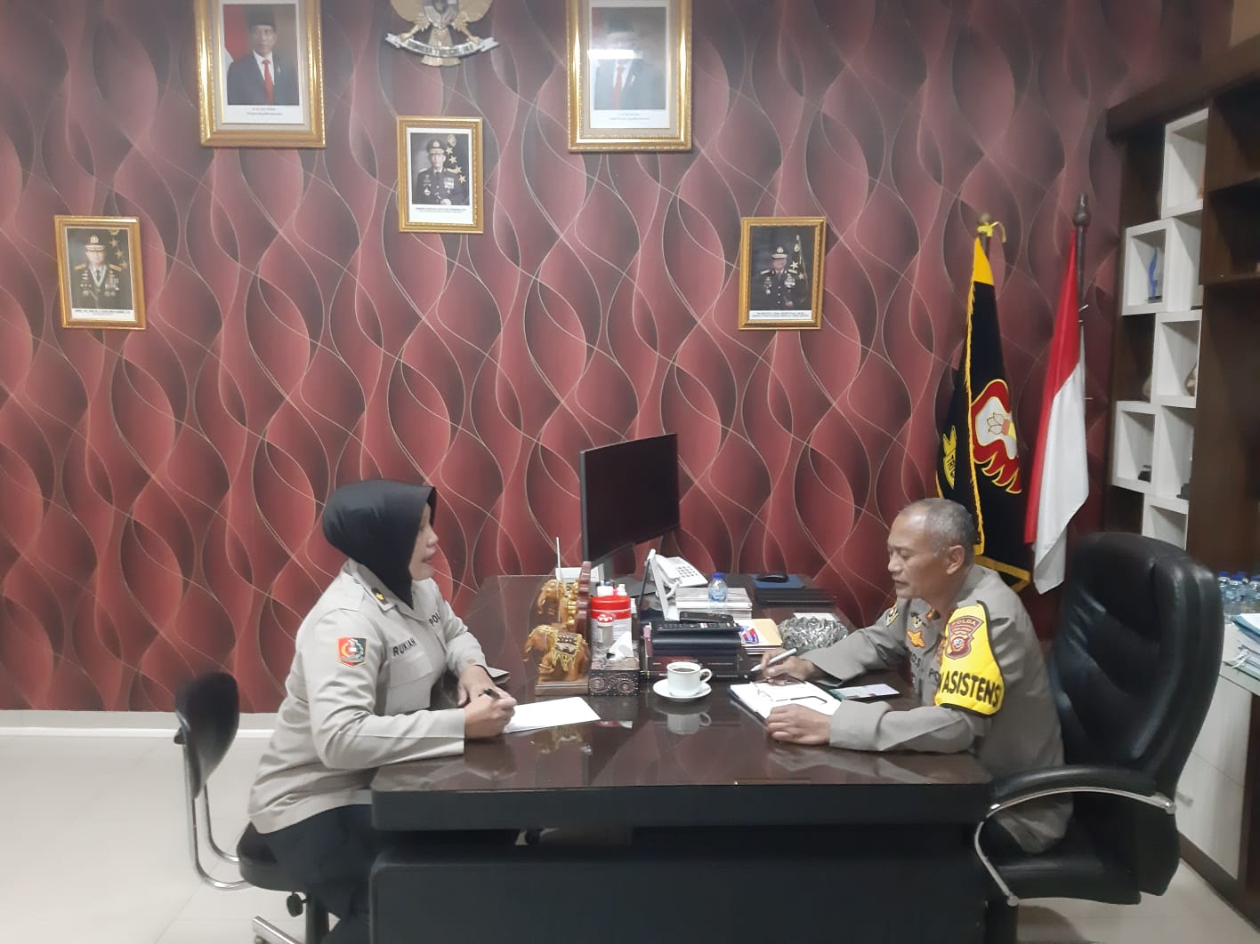
Gambar 3.4. Dukungan Mentor

      - Pembentukan Tim Efektif Aksi Perubahan :
Tim Efektif dalam rangka inovasi aksi perubahan Penilaian kehadiran personil melalui Aplikasi Sistem Informasi Pengendalian Pembayaran Tunjangan Kinerja (SIDALKIN) di SPN Polda Jabar dibentuk berdasarkan Surat Perintah Ka SPN Polda Jabar Nomor : Sprin/25/IV/HUK 6.6/2023 tanggal 28 April 2023 tentang pembentukan Tim Efektif aksi perubahan. Adapun langkah-langkah yang ditempuh dalam penyusunan Tim Efektif aksi perubahan tersebut yaitu :
a) Menerbitkan Surat Perintah Ka SPN Polda Jabar tentang Tim Efektif dalam rangka mendukung implementasi aksi perubahan;

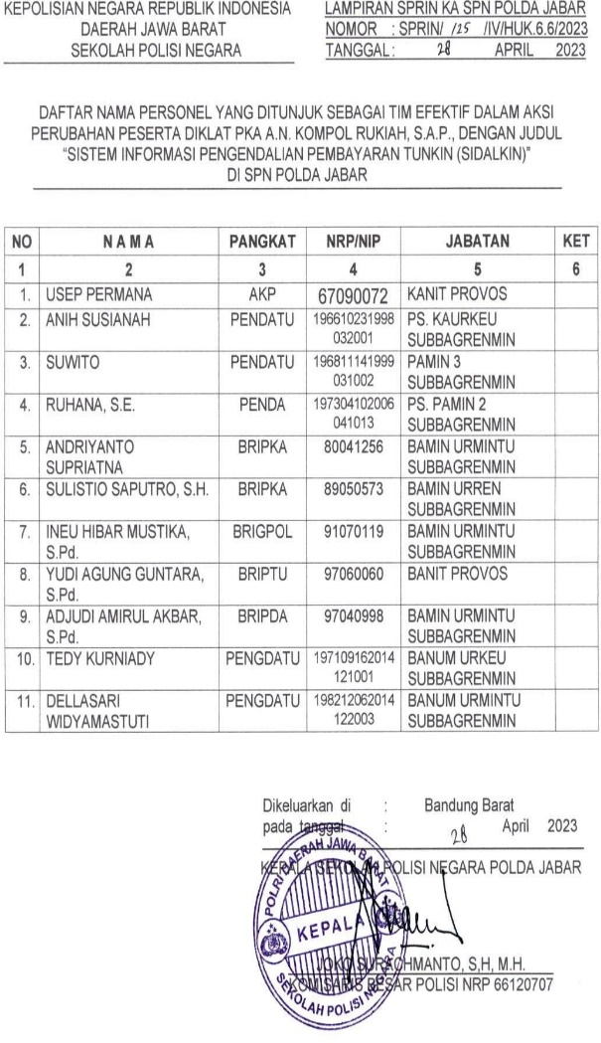
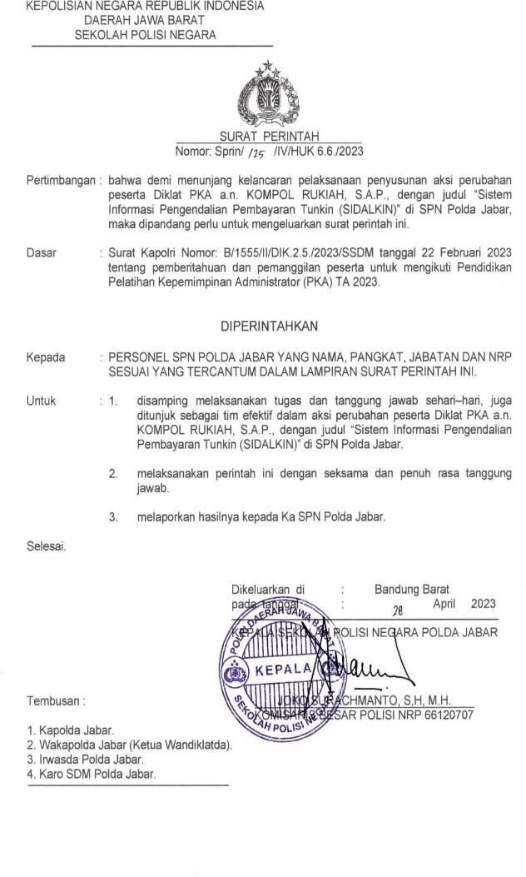

Gambar 3.5. Sprin Tim Efektif

b) Merumuskan dan mengkoordinasikan dengan stakeholder internal membahas konsep aplikasi Sistem Informasi Pengendalian Pembayaran Tunjangan Kinerja (SIDALKIN)

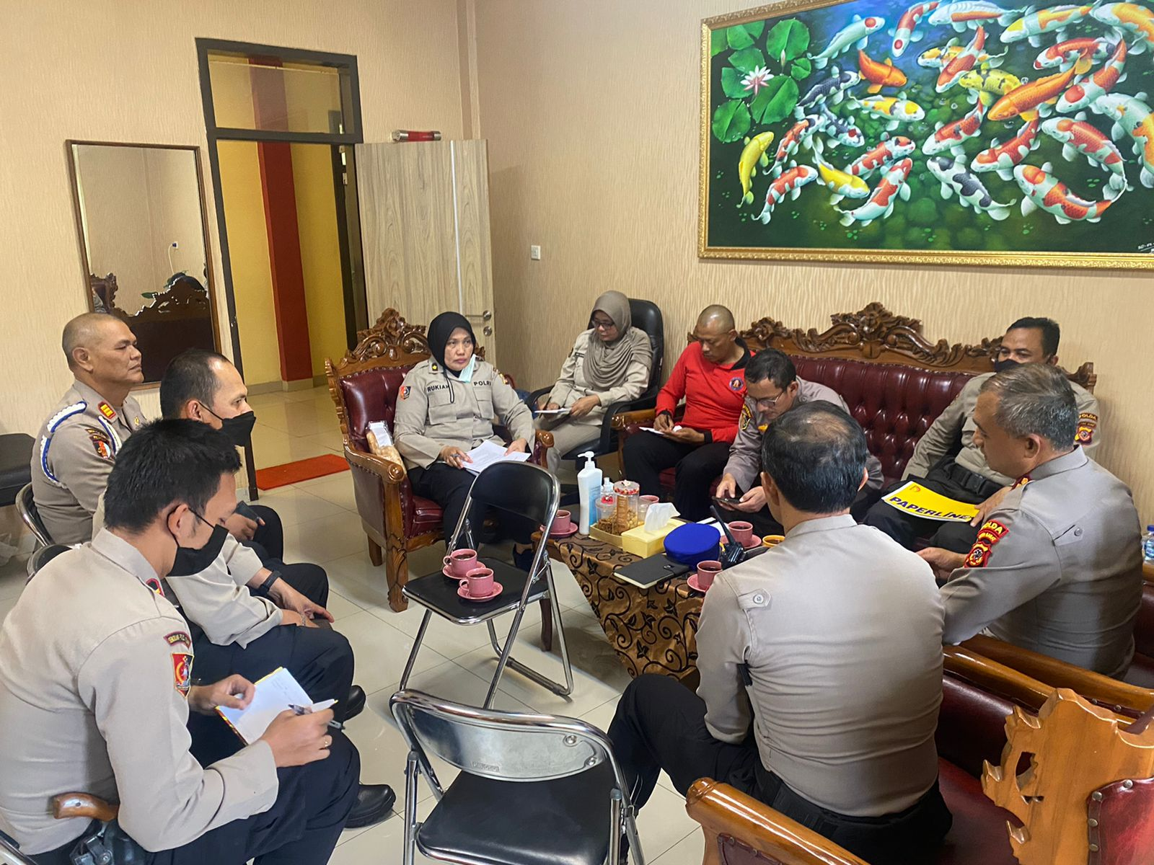
Gambar 3.6. Rapat koordinasi Tim Efektif dan Stakeholder

Terlaksanakanya rapat koordinasi dengan stakeholder internal dan eksternalmembahas konsep aplikasi Sistem Informasi Pengendalian Pembayaran Tunjangan Kinerja (SIDALKIN) tercapai 100%;
c) Rapat koordinasi dengan Tim Efektif untuk membahas konsep Sistem Informasi Pengendalian Pembayaran Tunjungan Kinerja (SIDALKIN) di SPN Polda Jabar.
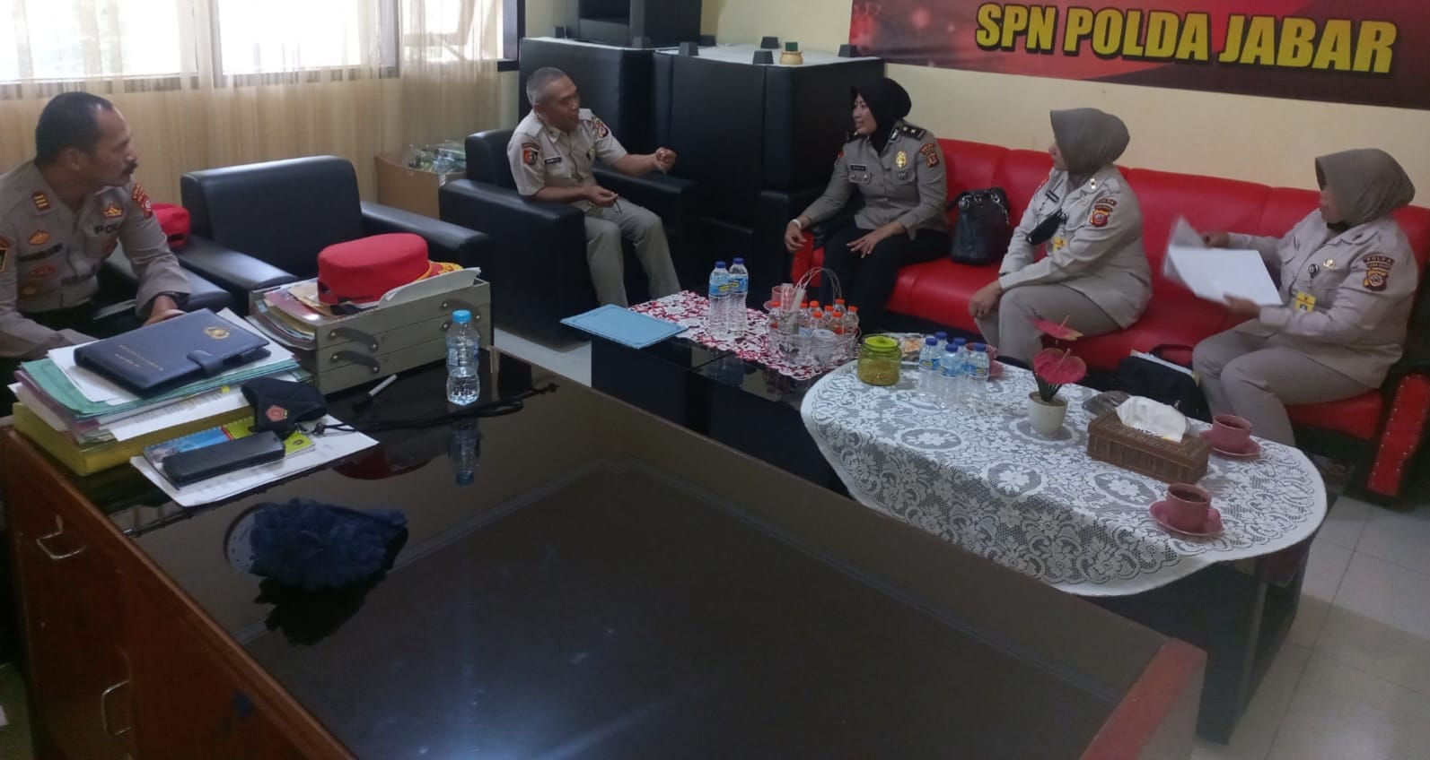
Gambar 3.7. Rapat dengan tim Efektif
Terlaksananya Rapat koordinasi dengan Tim Efektif untuk membahas konsep Sistem Informasi Pengendalian Pembayaran Tunjungan Kinerja (SIDALKIN) di SPN Polda Jabar tercapai 100 %.

d) Koordinasi dengan stakeholder external dan menandatangani surat pernyataan dukungan aksi perubahan dapat terlaksana 100%.

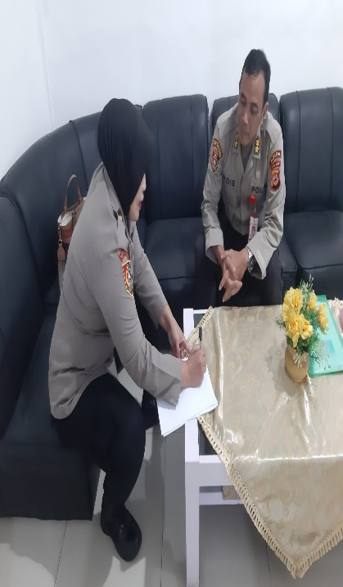
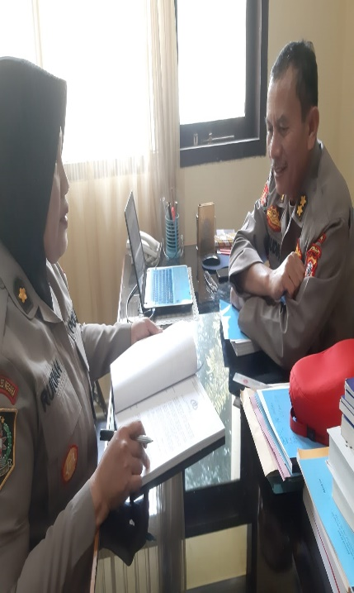
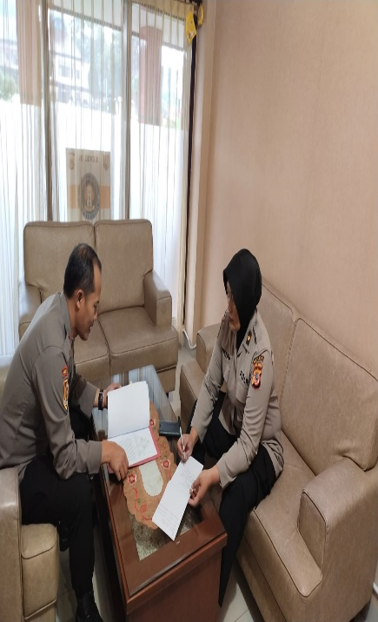

Gambar 3.8. Koordinasi dengan stakeholder external

- Menghadap mentor dan melaporkan hasil rapat tim efektif sekaligus koordinasi stakeholder internal dan externaldapat terlaksana dengan capaian 100 %

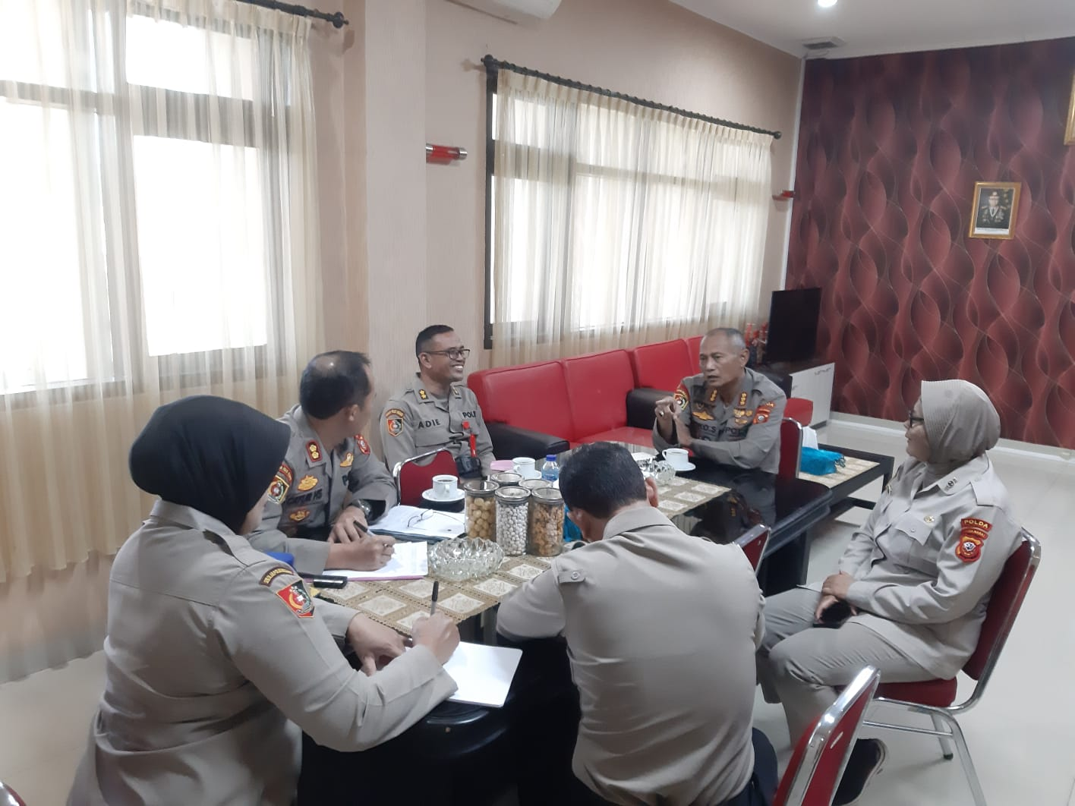

Gambar 3.9. Menghadap mentor dan
rapat koordinasi stakeholder internal dan external

- pembuatan aplikasi Sistem Informasi Pengendalian Pembayaran Tunjangan Kinerja (SIDALKIN)
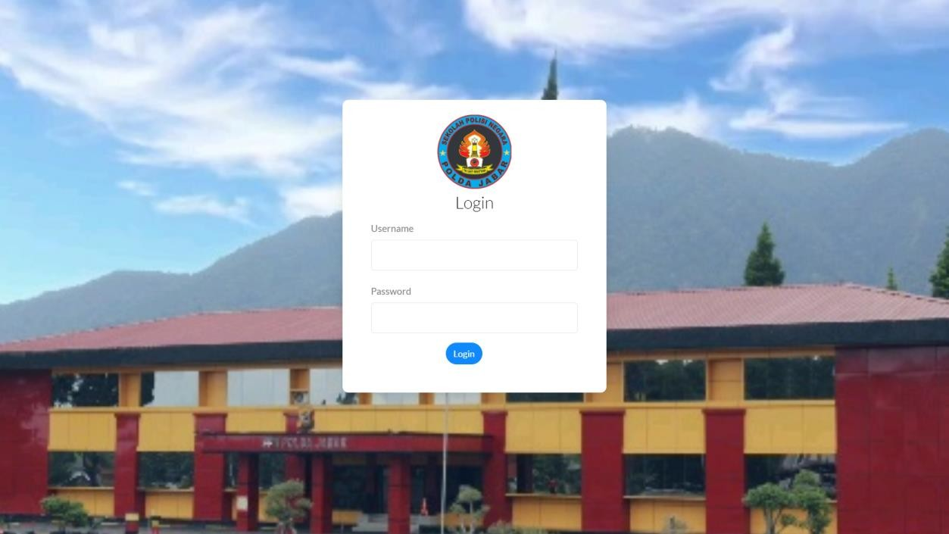
Gambar 3.10. Halaman login

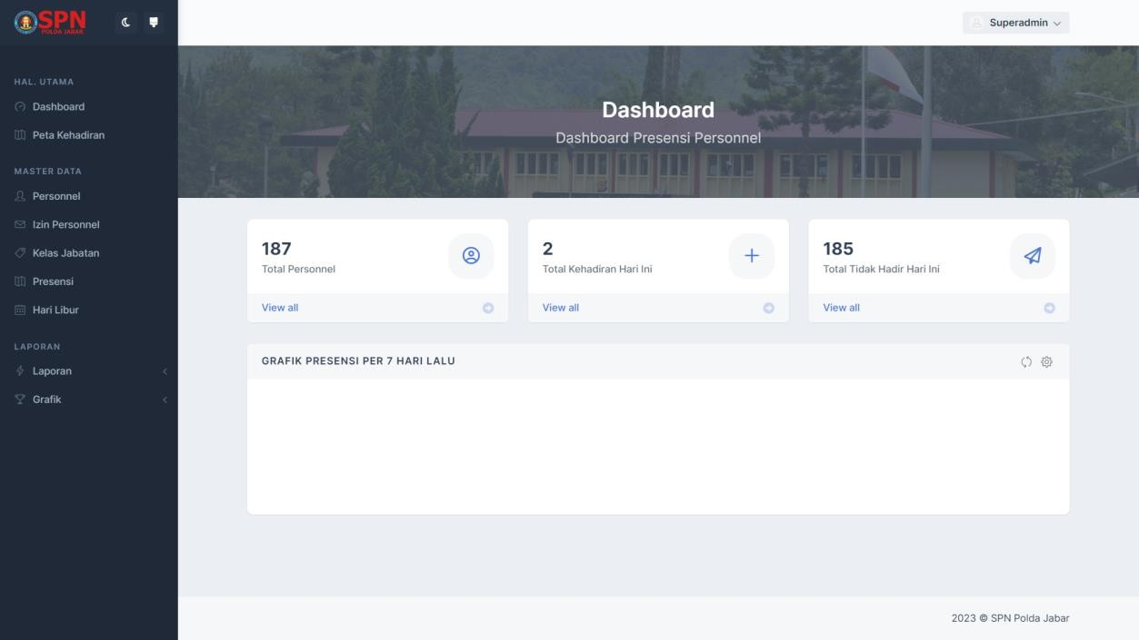

Gambar 3.11. Halaman Dashboard

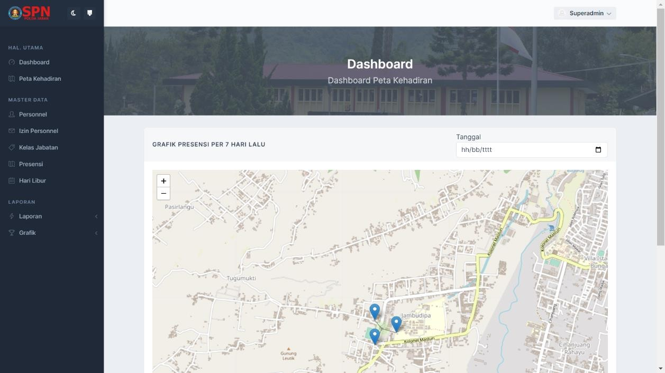

Gambar 3.12. Halaman Dashboar konten Peta Kehadiran

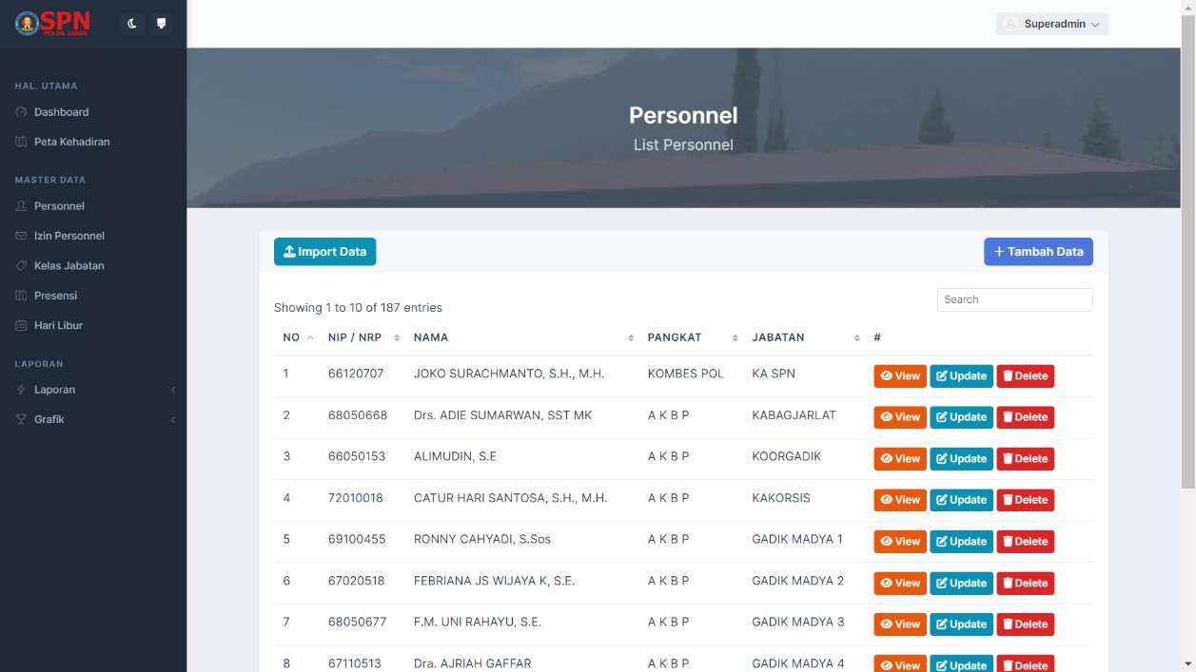

Gambar 3.13. Halaman Master Data Personil

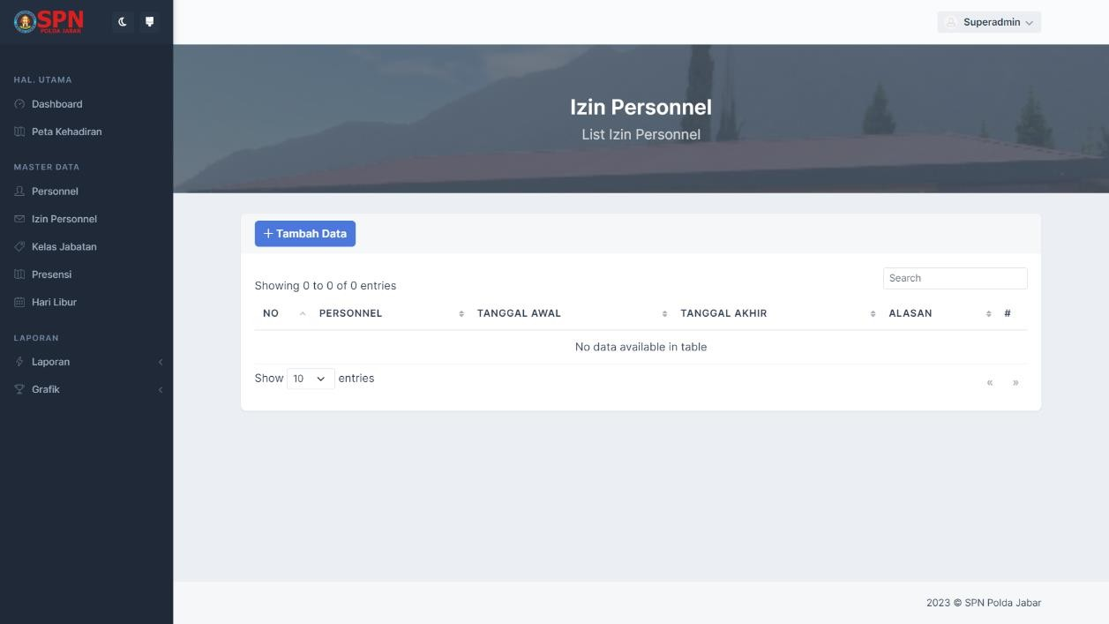

Gambar 3.14. Halaman Master Data Izin Personil

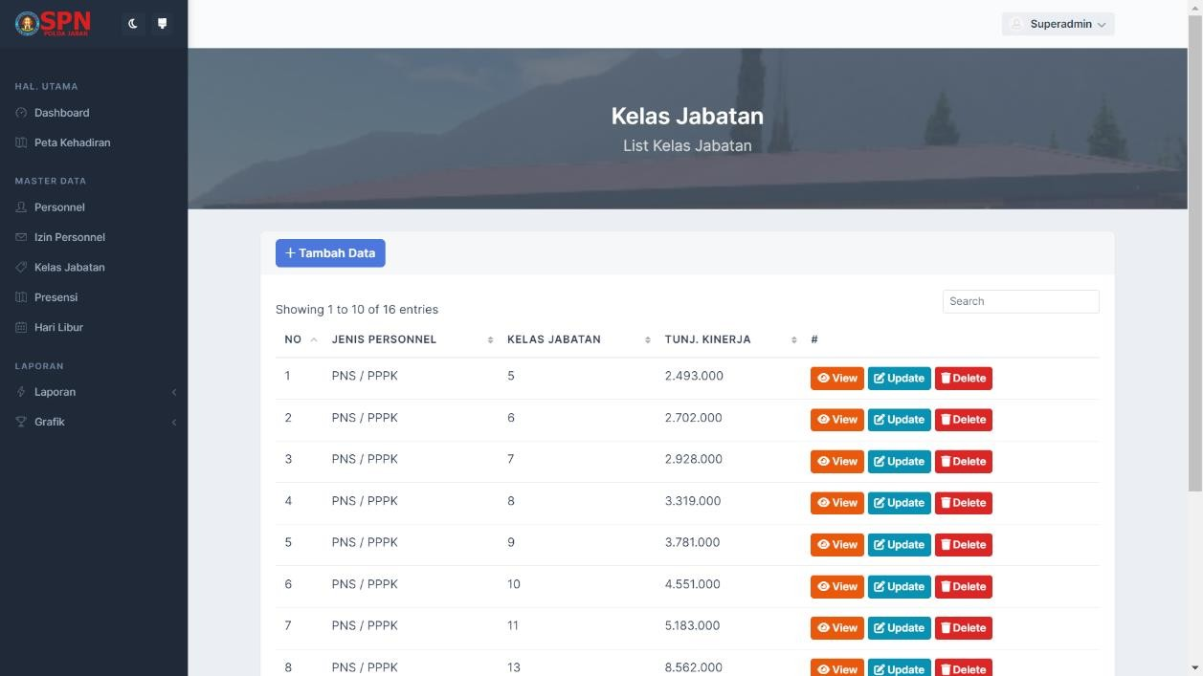

Gambar 3.15. Halaman Master Data Kelas Jabatan

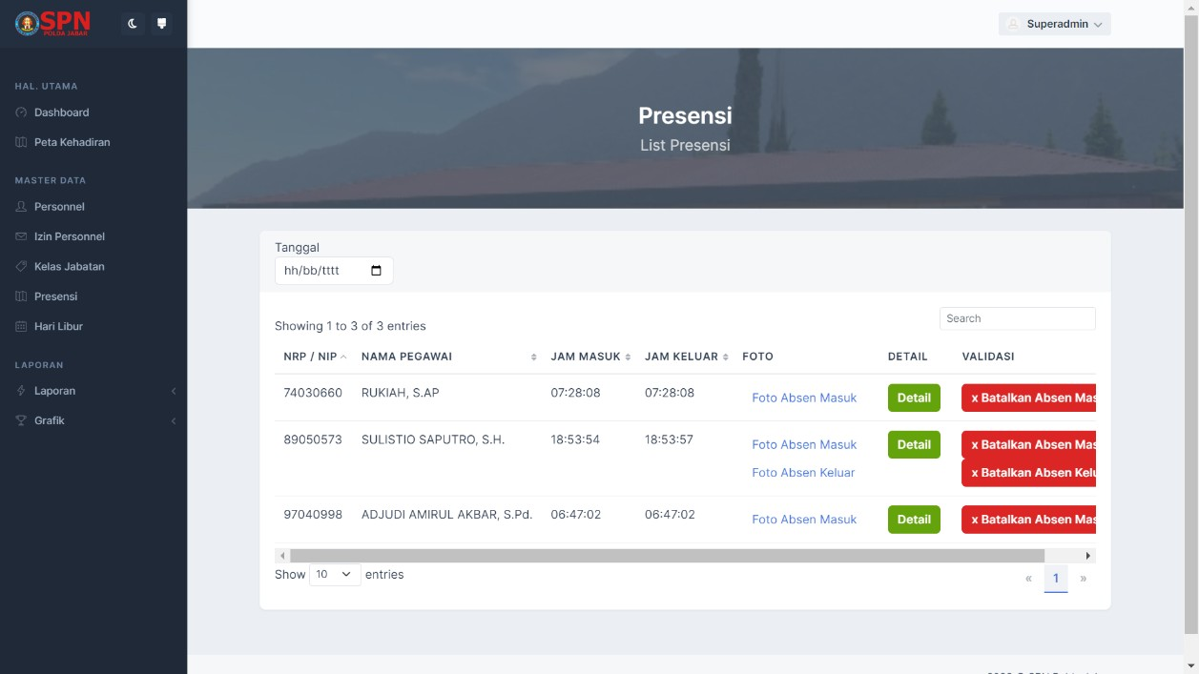

Gambar 3.16. Halaman Master Data Presensi

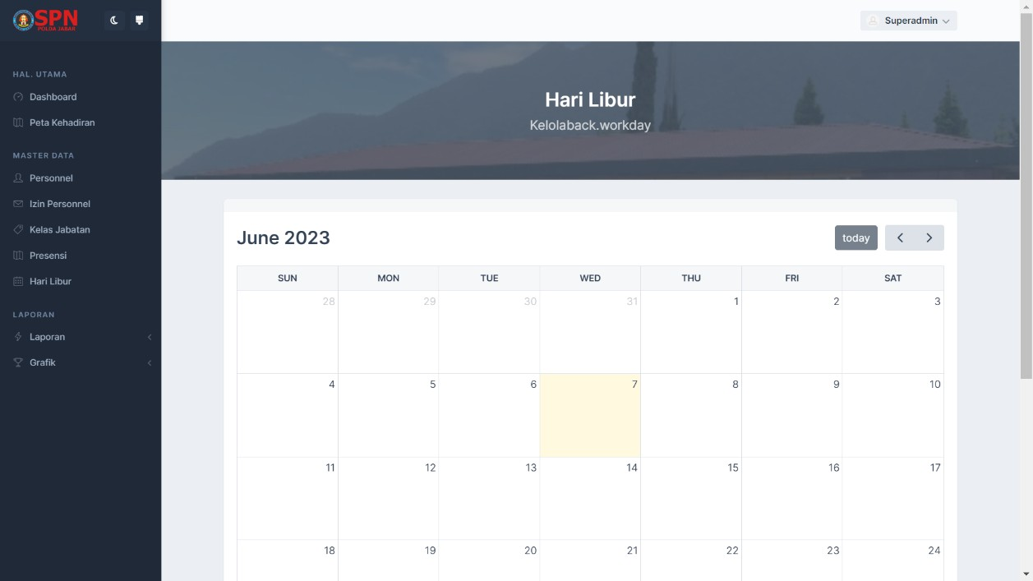

Gambar 3.17. Halaman Master Hari Libur

Gambar 3.18. Halaman Data Presensi

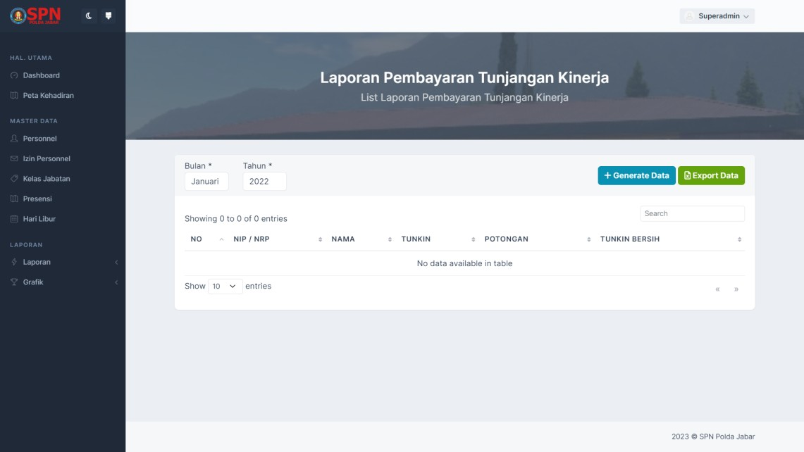

Gambar 3.19. Halaman Laporan

- Buku Panduan Penggunaan Aplikasi Sistem Informasi Pengendalian Pembayaran Tunjangan Kinerja (SIDALKIN) adalah dalam rangka memberikan kemudahan dan kelancaran bagi operator dalam penggunaan Aplikasi SIDALKIN dengan memberikan penjelasan tentang tahapan-tahapan yang harus dilakukan serta dapat dijadikan pedoman oleh operator dalam menggunakan Aplikasi (SIDALKIN), capaian pembuatan buku panduan penggunaan Aplikasi SIDALKIN tercapai 100%.

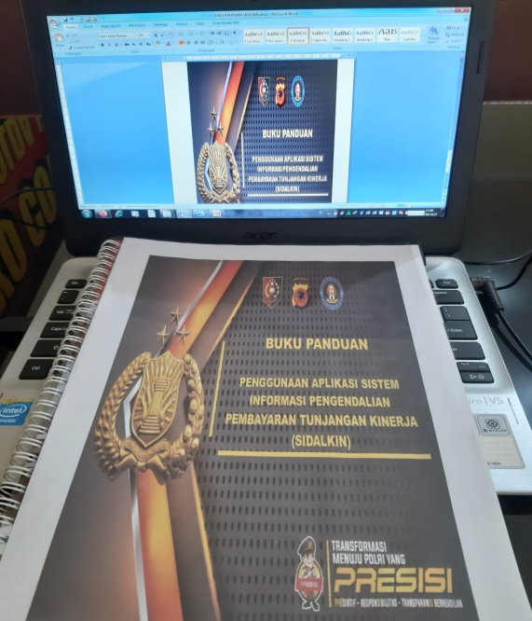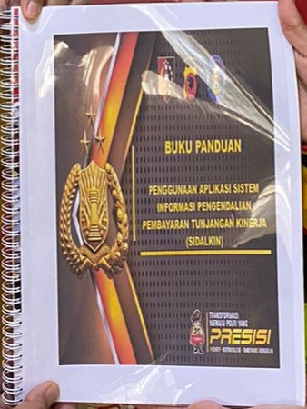

Gambar 3.20. Panduan penggunaan aplikasi SIDALKIN

- Pelaksanaan Sosialisasi aplikasi SIDALKIN dapat tercapai 100 % begitupun dengan pelaksanaan implementasi SIDALKIN

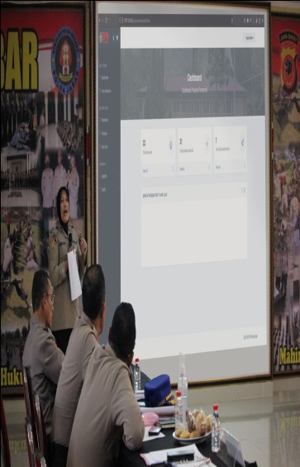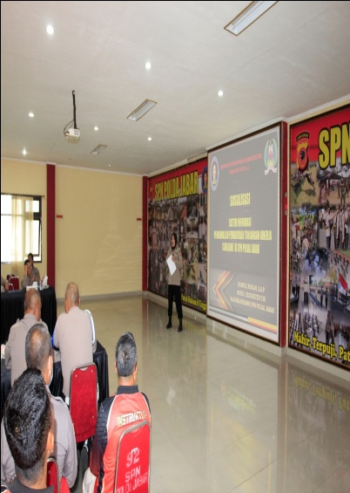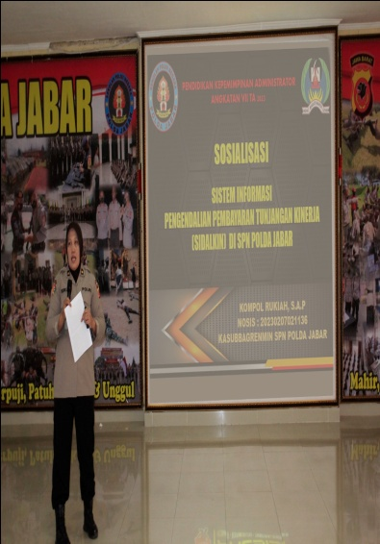

Gambar 3.21. Sosialisasi dan implementasi

i) Monitoring dan Evaluasi Aksi Perubahan
Aplikasi Sistem Informasi Pengendalian Pembayaran Tunjangan Kinerja (SIDALKIN) di SPN Polda Jabar. Action Leader bersama Tim Efektif melaksanakan monitoring dan evaluasi dengan cara membuat quizioner secara online menggunakan Google form dengan link : http://form.gle/XTLY7LeKW3V9tTEAA
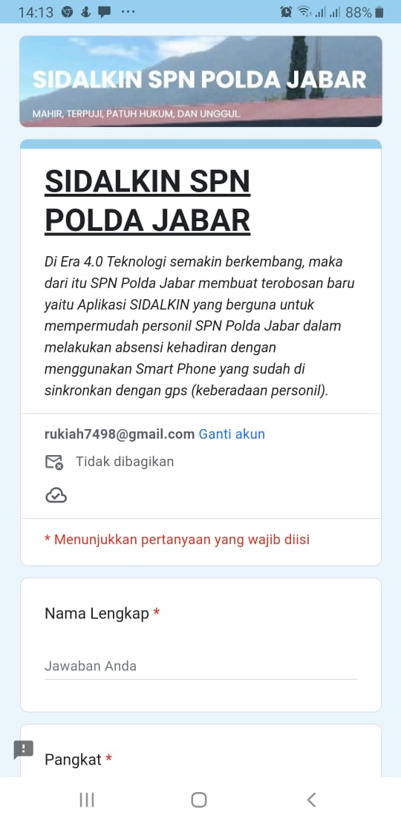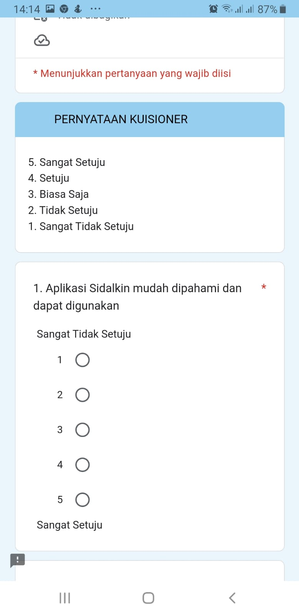

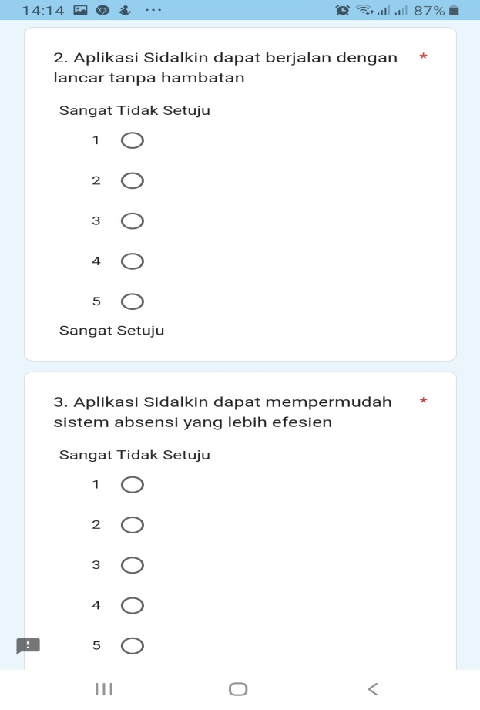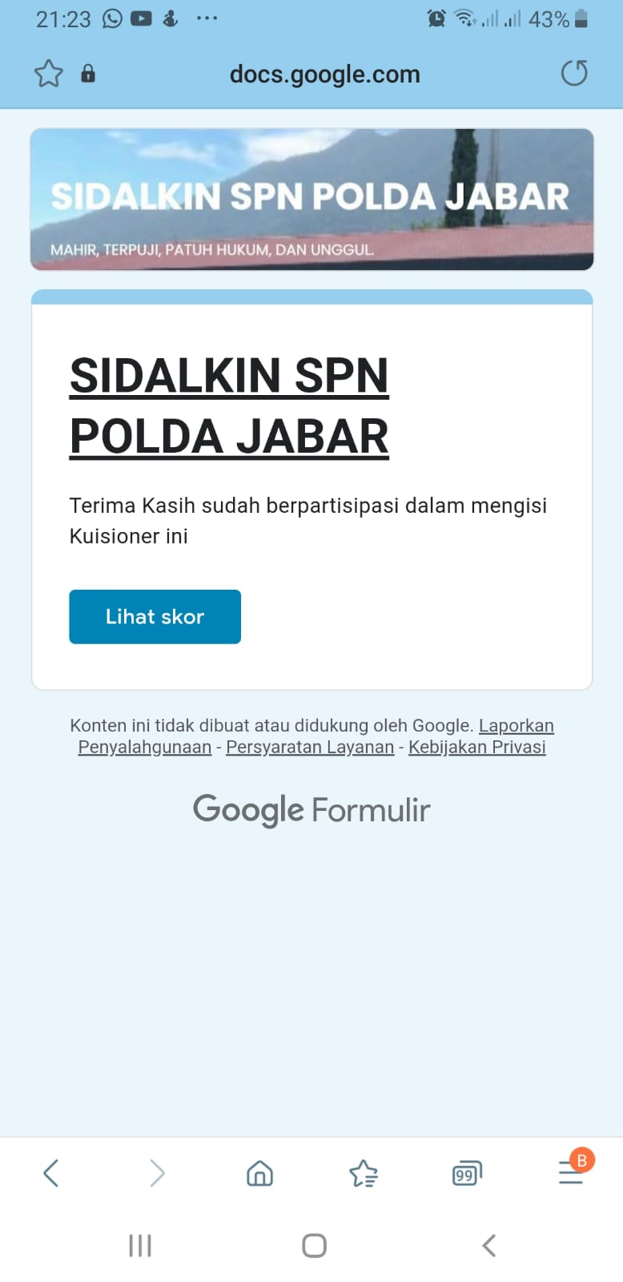

Gambar 3.22. Quizioner SIDALKIN

Tabel 3.5.. Rekapitulasi hasil jawaban Quezioner SIDALKIN

NO. | PERTANYAAN | JAWABAN RESPONDEN
NO. | PERTANYAAN | SS | S | TS | STS
1. | Aplikasi SIDALKIN mudah dipahami dan digunakan | 130  ( 70,3 %) | 56  (29,7 %)
2. | Aplikasi Sidalkin dapat berjalan dengan lancar tanpa hambatan | 130  (70,3 %) | 56  (29,7 %)
3. | Aplikasi Sidalkin dapat mempermudah sistem absensi yang lebih efesien | 136  (73 %) | 50  (27 %)

4. | Aplikasi Sidalkin memiliki keakuratan GPS yang tepat sesuai keberadaan | 130  (70,3%) | 56  (29,7%)
5. | Aplikasi Sidalkin merupakan aplikasi yang aman dan efektif bagi personil | 126  (67,6) | 60  (32,4)
6. | Aplikasi Sidalkin mudah dalam penyajian data dan efektif untuk bahan laporan bulanan dan data laporan | 126  (67,6 %) | 60  (32,4 %)
7. | Aplikasi Sidalkin mempercepat personil dalam melakukan absensi | 126  (67,6 %) | 60  (32,4 %)
8. | Aplikasi Sidalkin dapat membantu mengurangi kesalahan pada rekap absensi personil | 121  (64,9 %) | 65  (35,1 %)
9 | Aplikasi Sidalkin dapat membantu mendukung kinerja pesonil | 131  (70,3) | 55  (29,7 %)
10. | Aplikasi Sidalkin merupakan terobosan positif di era 4.0 | 141  (75,7 %) | 45  (24,3 %)

Keterangan :
- Sangat Tidak Setuju (STS) 4. Setuju (S)
- Tidak Setuju (TS) 5. Sangat Setuju (SS)
- Biasa Saja (BS)
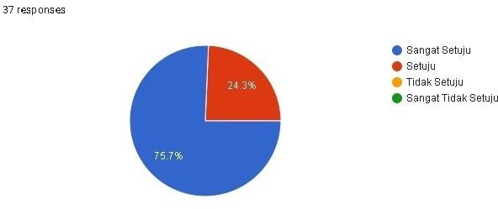

Gambar 3.23. Grafik hasil quizioner aplikasi SIDALKIN dengan Google form

dari data hasil quizioner SIDALKIN tersebut diatas, disimpulkan bahwa dari 186 orang responden pada umumnya sangat setuju terhadap aksi perubahan Aplikasi Sistem Informasi Pengendalian Pembayaran Tunjangan Kinerja (SIDALKIN) di SPN Polda Jabar yang dilaksanakan oleh Action Leader sebagai inovasi yang berguna dan bermanfaat bagi SPN Polda Jabar, khususnya Subbagrenmin dan Unit Provos SPN Polda dalam memberikan pelayanan data personil yang lebih cepat dan mudah.

Pelaksanaan Strategi Pengembangan Kompetensi

Hasil capaian aksi perubahan yang dilaksanakan oleh action leader sebagai peserta PKA TA. 2023 dapat tercapai hingga 100 % dan sudah sesuai dengan rencana aksi yang telah ditetapkan. Hal ini dapat dilihat pada tabel berikut di bawah ini:
Dalam tahapan ini, Action Leader mengikuti pengembangan kompetensi diri dengan melakukan Timbangan Buku (Bedah Buku Strategi Komunikasi Sebuah Analisis Teori dan Praktisi di Era Global yang terkait dengan pengembangan kompetensi. Adapun webinar yang diikuti sebagai berikut:
Tabel 3.5.
Strategi Pengembangan Kompetensi

NO | WAKTU | JUDUL | BUKU
1 | 11 Juni 2023 | Strategi Komunikasi Sebuah Analisis Teori dan Praktisi di Era Global | 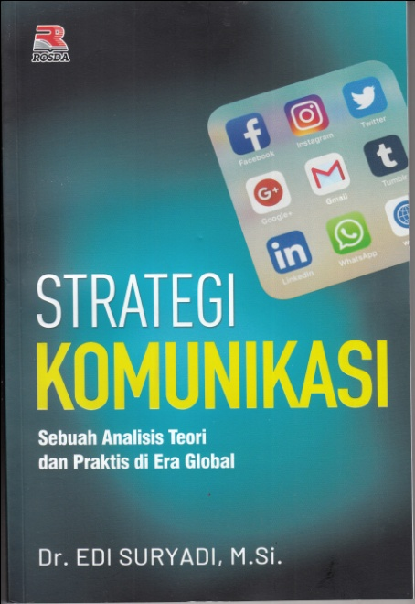

Apabila dikaitkan dengan aksi perubahan yang dilaksanakan oleh action leader maka dari Timbangan buku tersebut dapat diambil kesimpulan bahwa dalam sebuah organisasi pasti memerlukan suatu manajemen yang adaptif sehingga visi dan misi dapat terwujdu dengan efektif dan efisien. Tentunya jika ditelaah melalui kajian ilmu komunikais, para pakar akan menegaskan bahwa dalam praktiknya organissi tersebut harus memiliki strategi komunikasi. Untuk mempelajarinya terkadang kajian strategi komunikasi ini banyak ragam, baik perspektif, konten, model, metode bahkan aplikasinya yang sampai saat ini selalu dinamis.
Komunikasi yang efektif menjadi kunci kesuksesan dalam melaksanakan tugas dan tanggung jawab, Komunikasi yang efektif, menghasilkan hasil yang berkualitas, dan mencapai target yang ditetapkan.

- Keterkaitan Mata pelatihan pilihan dengan aksi perubahan.
Melalui kegiatan Timbangan Buku tersebut, action leader dapat memperoleh wawasan baru dan keterampilan yang diperlukan untuk menjadi kreatif. action leader belajar tentang strategi komunikasi dalam memecahkan masalah dan menciptakan solusi baru untuk meningkatkan kinerja saya di tempat kerja.
Dalam kaitannya dengan ciri dari media massa yang mempunyai kemampuan untuk menimbulkan keserempakan (simultaneity) pada khalayak dalam menerima pesan yang disebarkan, penulis berpandangan bahwa poster juga memiliki kemampuan untuk memenuhi syarat tersebut. Asumsi lain yang menjadi dasar pertimbangan penulis adalah penjelasan yang dipaparkan oleh Dan Nimmo dalam buku Komunikasi Politik; Komunikator, Pean, dan Media, yaitu dengan dimasukkannya poster, selebaran, brosur, foto, dan lain-lain yang merupakan media cetak dalam kategori media massa.
Action leader mempelajari pentingnya materi tersebut dikaitkan dengan aksi perubahan pada pelaksanaan sosialisasi aplikasi Sistem Informasi Pengendalian Pembayaran Tunjangan Kinerja (SIDALKIN di SPN Polda Jabar.
Strategi komunikasi pada dasarnya akan mengawal perubahan dan perkembangan zaman, namun jika dilihat dari telahan ilmu komunikasi secara mendasar, arah dari strategi komunikasi ini akan selalu berhubungan dengan efektivitas komunikasi yang dilakukan oleh siapapun.

BAB IV

PENUTUP

Simpulan

Pelaksanaan presensi dan dan penyusunan laporan pembayaran tunjangnan kinerja saat ini dilaksanakan dengan cara manual/konvensional, sehingga dinilai kurang efektif dan efisien. Sehubungan dengan hal tersebut, maka salah satu upaya untuk mengendalikan kinerja personil di SPN Polda Jabar serta meningkatkan kualitas kinerja pada subbagrenmin dan Unit Provos SPN Polda Jabar maka Action Leader membuat terobosan kreatif dengan menggunakan aplikasi Sistem Informasi Pengendalian Pembayaran Tunjangan Kinerja (SIDALKIN) di SPN Polda Jabar dengan teknologi informasi berbasis internet berupa website yang bisa diakses menggunakan komputer (PC) dan berbasis android dengan handphone/smartphone serta mudah dioperasionalkan oleh personel SPN Polda Jabar. Untuk mengakses aplikasi SIDALKIN dengan alamat http://167.71.201.65/proj/spn-presensi/public/ dengan username dan password yang telah diberikan.
Aksi perubahan berupa Aplikasi Sistem Informasi Pengendalian Pembayaran Tunjangan Kinerja (SIDALKIN) di SPN Polda Jabar dapat bermanfaat dalam mengendalikan kinerja personil serta untuk meningkatkan kualitas kinerja pada subbagrenmin dan unit Provos SPN Polda Jabar.

Rekomendasi

Adapun rekomendasi atas aksi perubahan Pengendalian kinerja personil melalui Aplikasi Sistem Informasi Pengendalian Pembayaran Tunjangan Kinerja (SIDALKIN) di SPN Polda Jabar adalah sebagai berikut :
  - Agar Sistem Informasi Pengendalian Pembayaran Tunjangan Kinerja (SIDALKIN) dapat di daftarkan ke Div TIK Polri untuk mendapatkan domain/hosting ke polri.go.id;
  - Agar Sistem Informasi Pengendalian Pembayaran Tunjangan Kinerja (SIDALKIN) dapat diaplikasikan secara berkesinambungan guna meningkatkan kinerja personil yang lebih efektif dan efisien;
  - Aplikasi Pengendalian Pembayaran Tunjangan Kinerja (SIDALKIN) dapat dikembangkan dan disempurnakan sesuai dengan kebutuhan organisasi SPN Polda Jabar dalam mengikuti perkembangan Teknologi Informasi dan Komunikasi yang semakin pesat, sehingga dapat terus digunakan dan semakin baik.

Bandung Barat, Juni 2023
Action Leader

R U K I A H, S.A.P

NOSIS : 20230207021136

DAFTAR PUSTAKA

PDITT FTIF ITS, (2016), Tutorial Membuat Kuisioner Dengan Google Form, Youtube.com.

Emmy, Sovia, (2015), Membangun Tim Efektif Jejaring Kerja, Jakarta : Lembaga Administrasi Negara RI.

Wirapraja, Nana Rukmana D, (2015), Agenda Self Mastery Integritas,
Jakarta : Lembaga Administrasi Negara RI.

Suprapti, Wahyu, (2015), Budaya Kerja Dalam Efektifitas Kepemimpinan, Jakarta : Lembaga Administrasi Negara RI.

Emmy, Sovia, (2015), Membangun Tim Efektif, Jakarta Lembaga Administrasi Negara RI.

Wirapraja, Nana Rukmana D, (2015), Wawasan Kebangsaan, Jakarta : Lembaga Administrasi Negara RI.

Setiabudi, (2015), Diagnostic Reading, Jakarta : Lembaga Administrasi Negara RI.

Suprapti, Wahyu, (2015), Pengembangan Potensi Diri, Jakarta : Lembaga Administrasi Negara RI.

Suprapti, Wahyu, (2015), Inovasi, Jakarta : Lembaga Administrasi Negara RI.

Sunu, Bambang Sapto Pratomo, (2015), Merancang Proyek Perubahan,
Lembaga Administrasi Negara RI.

